**HỌC VIỆN CÔNG NGHỆ BƯU CHÍNH VIỄN THÔNG**

**KHOA CÔNG NGHỆ THÔNG TIN 1**

-----🙞🙜🕮🙞🙜-----



**BÁO CÁO TỔNG HỢP**

**<Hệ thống xây dựng website quản lý phòng khám tư>**

**MÔN HỌC: ĐẢM BẢO CHẤT LƯỢNG PHẦN MỀM**

**Nhóm: 02**

| **Nguyễn Thị Lan** | **: B21DCCN818** |
| --- | --- |
| **Đinh Hoàng Anh** | **: B21DCCN142** |
| **Triệu Ngọc Tâm** | **: B21DCCN658** |
| **Lưu Minh Hiếu** | **: B21DCCN358** |
| **Giảng viên hướng dẫn** | **: Đỗ Thị Bích Ngọc** |

**Hà Nội, 05/2025**

# LỜI CẢM ƠN

Trước tiên chúng em xin gửi lời cảm ơn chân thành sâu sắc tới các thầy cô giáo trong Học viện Công nghệ Bưu chính viễn thông và các thầy cô giáo trong Khoa Công nghệ thông tin 1 đã tận tình giảng dạy, truyền đạt cho em những kiến thức, kinh nghiệm quý báu trong suốt thời gian qua. Đặc biệt em xin gửi lời cảm ơn đến ***cô Đỗ Thị Bích Ngọc*** đã tận tình giúp đỡ, trực tiếp chỉ bảo, hướng dẫn em trong suốt quá trình làm báo cáo. Trong thời gian làm việc với cô, chúng em không ngừng tiếp thu thêm nhiều kiến thức bổ ích mà còn học tập được tinh thần làm việc, thái độ nghiên cứu khoa học nghiêm túc, hiệu quả, đây là những điều rất cần thiết cho chúng em trong quá trình học và công tác sau này.

Sau cùng xin gửi lời cảm ơn chân thành tới gia đình, bạn bè đã động viên, đóng góp ý kiến và giúp đỡ trong quá trình học tập, nghiên cứu và hoàn thành báo cáo.

**MỤC LỤC**

LỜI CẢM ƠN 1

DANH MỤC HÌNH ẢNH, BẢNG BIỂU 7

PHẦN 1: SQA PLAN ver0.5 và REQUIREMENT ver1.0 9

I. SQA PLAN 9

1. Giới thiệu 9

1.1 Phạm vi đảm bảo chất lượng phần mềm: 9

1.2 Mục tiêu 9

1.3 Tổng quan 10

2. Tài liệu tham khảo 11

3. Định nghĩa và từ viết tắt 12

4. Vai trò và trách nhiệm của các thành viên 12

5. Các chuẩn và hướng dẫn 14

6. Hoạt động đảm bảo chất lượng 15

6.1. Hoạt động rà soát dự án 15

6.2. Chiến lược thử nghiệm được đề xuất 15

6.2.1 Lựa chọn tester 15

6.2.2 Môi trường kiểm thử 15

6.2.3 Tiêu chí đạt/không đạt 15

6.2.4 Tiêu chí hoàn thành kiểm thử 16

6.2.5 Sử dụng công cụ kiểm thử 16

6.2.6 Kế hoạch thiết kế testcase 17

6.3. Các kiểm thử được đề xuất cho dự án 17

7. Các độ đo cần thu thập cho dự án 24

II. REQUIREMENT 25

1. Đặc tả chức năng 25

1.1 Các thành phần chính của hệ thống 26

1.1.1 Phiếu đăng ký khám bệnh 26

1.1.2 Phiếu khám bệnh 26

1.1.3 Phòng nhắn tin trực tuyến 26

1.1.4 Câu hỏi tư vấn 26

1.1.5 Mã giảm giá 26

1.2 Các chức năng chính của hệ thống 26

1.2.1 Chức năng đăng ký, đăng nhập vào hệ thống 26

1.2.2 Chức năng đăng kí phiếu khám bệnh 27

1.2.3 Chức năng xem đặt câu hỏi / trả lời tư vấn, thích câu hỏi 27

1.2.4 Chức năng thanh toán trực tuyến hoặc tiền mặt 28

1.2.5 Chức năng đặt lịch trực tiếp cho bệnh nhân 28

1.2.6 Chức năng duyệt phiếu đăng kí khám bệnh 28

1.2.7 Chức năng quét mã lấy số thứ tự khám bệnh 29

1.2.8 Chức năng xem lịch sử bệnh nhân 29

1.2.9 Chức năng lập phiếu khám bệnh 29

1.2.10 Chức năng nhắn tin trực tuyến 30

1.2.11 Chức năng quản lý dữ liệu hệ thống 30

1.2.12 Chức năng thống kê 30

1.3 Biểu đồ use case 31

1.3.1 Biểu đồ tổng quát 31

1.3.2 Biểu đồ use case chức năng đăng nhập và đăng ký 31

1.3.3 Biểu đồ use case chức năng đăng ký lịch khám 34

1.3.4 Biểu đồ use case chức năng thanh toán trực tuyến 35

1.3.5 Biểu đồ use case chức năng đặt câu hỏi và trả lời tư vấn 37

1.3.6 Biểu đồ use case chức năng thích câu hỏi tư vấn 40

1.3.7 Biểu đồ use case chức năng nhắn tin trực tuyến 41

1.3.8 Biểu đồ use case chức năng xem các danh sách lịch sử 43

1.3.9 Biểu đồ use case chức năng quản lý thông tin tài khoản 45

1.3.10 Biểu đồ use case chức năng xét duyệt đơn đăng ký khám bệnh 46

1.3.11 Biểu đồ use case chức năng lập phiếu khám 47

1.3.12 Biểu đồ use case chức năng quản lý thông tin và thống kê của quản trị viên 49

2. Đặc tả phi chức năng 50

2.1 Vận hành sản phẩm (Product Operation) 50

2.2 Sửa đổi sản phẩm (Product Revision) 51

2.3 Chuyển đổi sản phẩm (Product Transition) 52

2.4 Kết quả review sử dụng checklist J.3 52

PHẦN 2: UNITTEST 1 55

I. Phân tích chức năng xác thực người dùng 55

1. Chức năng đăng nhập 55

2. Chức năng đăng ký 55

3. Các lớp và phương thức xử lý 56

3.1. Xác thực người dùng 56

3.2. Xử lý JWT Token 56

3.3. DTOs 57

4. Luồng xử lý 57

4.1. Đăng nhập 57

4.2. Đăng ký 57

II. Setup 57

1. Test chức năng đăng nhập 59

2. Test chức năng đăng ký 60

PHẦN 3: UNITTEST FULL 65

1. Công cụ sử dụng 65

1.1 Công cụ sử dụng 65

1.2 Thư viện sử dụng 65

2. Phạm vi viết Unit Test 65

2.1 Các File/ Folder không viết Unit Test 65

2.2 Các File/Folder Viết Unit Test 67

3. Danh sách Testcase 68

3.1 Danh sách File + Test Case: Tại đây 68

3.2 Minh chứng chạy test case: 68

4. Link github của dự án 74

5. Báo cáo kết quả độ phủ 74

PHẦN 4: SYSTEM TEST 77

1. Giới thiệu 77

1.1. Mục tiêu 77

1.2. Phạm vi 77

2. Quy trình kiểm thử 78

2.1. Chuẩn bị 78

2.2. Thực thi 78

3. Kết quả kiểm thử 78

3.1. Tổng quan 79

3.2. Kết quả chi tiết theo chức năng 79

4. Phân tích chi tiết 80

4.1. Điểm mạnh 80

4.2. Vấn đề nổi bật 80

4.3. Đánh giá rủi ro 81

5. Kết luận và đề xuất 81

5.1. Kết luận 81

5.2. Đề xuất 81

PHẦN 5: AUTOMATION TESTING (POSTMAN) 83

1. Giới thiệu 83

1.1. Mục tiêu 83

1.2. Phạm vi 83

2. Quy trình kiểm thử 84

2.1. Chuẩn bị 84

2.2. Thực thi 85

3. Kết quả kiểm thử 85

3.1. Tổng quan 85

3.2. Kết quả chi tiết theo chức năng 85

4. Phân tích chi tiết 86

4.1. Điểm mạnh 86

4.2. Vấn đề nổi bật 87

4.3. Đánh giá rủi ro 87

5. Kết luận và đề xuất 88

5.1. Kết luận 88

5.2. Đề xuất 88

# DANH MỤC HÌNH ẢNH, BẢNG BIỂU

**Danh mục Hình ảnh**

Hình 1: Biểu đồ use case tổng quát chức năng chính

Hình 2: Biểu đồ use case chức năng đăng nhập và đăng ký

Hình 3: Biểu đồ use case chức năng đăng ký lịch khám

Hình 4: Biểu đồ use case chức năng thanh toán trực tuyến

Hình 5: Biểu đồ use case chức năng đặt câu hỏi và trả lời tư vấn

Hình 6: Biểu đồ use case chức năng thích câu hỏi tư vấn

Hình 7: Biểu đồ use case chức năng nhắn tin trực tuyến

Hình 8: Biểu đồ use case chức năng xem các danh sách lịch sử

Hình 9: Biểu đồ use case chức năng quản lý thông tin tài khoản

Hình 10: Biểu đồ use case chức năng xét duyệt đơn đăng ký khám bệnh

Hình 11: Biểu đồ use case chức năng lập phiếu khám

Hình 12: Biểu đồ use case chức năng quản lý thông tin và thống kê của quản trị viên

Hình 13: Code setup

Hình 14: Code chức năng đăng ký

Hình 15: Code chức năng đăng ký

Hình 16: Dữ liệu test từ file api.json

**Danh mục Bảng biểu**

Bảng 1: Tài liệu tham khảo

Bảng 2: Định nghĩa và từ viết tắt

Bảng 3: Vai trò và trách nhiệm của các thành viên

Bảng 4: Các chuẩn và hướng dẫn

Bảng 5: Hoạt động rà soát dự án

Bảng 6: Sử dụng công cụ kiểm thử

Bảng 7: Các kiểm thử được đề xuất cho dự án

Bảng 8: Các độ đo cần thu thập cho dự án

Bảng 9: Đặc tả use case chức năng đăng nhập

Bảng 10: Đặc tả use case chức năng đăng ký

Bảng 11: Đặc tả use case chức năng đăng ký phiếu khám bệnh

Bảng 12: Đặc tả use case chức năng thanh toán trực tuyến

Bảng 13: Đặc tả use case chức năng đặt hoặc trả lời câu hỏi tư vấn

Bảng 14: Đặc tả use case chức năng thích câu hỏi tư vấn

Bảng 15: Đặc tả use case chức năng nhắn tin trực tuyến

Bảng 16: Đặc tả use case chức năng xem các danh sách lịch sử

Bảng 17: Đặc tả use case chức năng quản lý thông tin tài khoản

Bảng 18: Đặc tả use case chức năng xét duyệt đơn đăng ký khám bệnh

Bảng 19: Đặc tả use case chức năng lập phiếu khám

Bảng 20: Đặc tả use case chức năng quản lý thông tin và thống kê của quản trị viên

Bảng 21: Kết quả review sử dụng checklist J3

Bảng 22: Unittest chức năng đăng nhập

Bảng 23: Unittest chức năng đăng ký

Bảng 24: Các File/ Folder không viết Unit Test

Bảng 25: Kết quả chi tiết theo chức năng (System Test)

Bảng 26: Kết quả chi tiết theo chức năng (Automation Testing - Postman)

Bảng 27: Đánh giá cá nhân

# PHẦN 1: SQA PLAN ver0.5 và REQUIREMENT ver1.0

## SQA PLAN

### Giới thiệu

#### Phạm vi đảm bảo chất lượng phần mềm:

* Hệ thống cần được đảm bảo chất lượng cho các tính năng chính sau:
* Chức năng đăng ký, đăng nhập
* Chức năng đăng ký phiếu khám bệnh
* Chức năng xem – đặt câu hỏi / trả lời tư vấn, “thích” câu hỏi
* Chức năng thanh toán (trực tuyến hoặc tiền mặt)
* Chức năng đặt lịch trực tiếp
* Chức năng duyệt phiếu đăng ký khám bệnh
* Chức năng quét mã lấy số thứ tự khám bệnh
* Chức năng xem lịch sử bệnh nhân
* Chức năng lập phiếu khám bệnh
* Chức năng nhắn tin trực tuyến
* Chức năng quản lý dữ liệu hệ thống và thống kê
* Các hoạt động đảm bảo chất lượng sẽ tập trung vào:
* Review tài liệu: Phân tích yêu cầu, thiết kế hệ thống (thiết kế giao diện người dùng, thiết kế cơ sở dữ liệu).
* Kiểm thử:
  + Kiểm thử đơn vị (Unit Testing).
  + Kiểm thử tích hợp (Integration Testing).
  + Kiểm thử hệ thống (System Testing).
* Kiểm tra bảo mật và hiệu năng:
  + Đánh giá các lỗ hổng bảo mật.

#### Mục tiêu

* Đảm bảo chất lượng cho tất cả các chức năng của hệ thống từ đăng ký, đăng nhập đến quản lý dữ liệu và thống kê. Mỗi giai đoạn (từ phân tích, thiết kế đến triển khai và kiểm thử) đều được theo dõi chất lượng.
* Các hoạt động cụ thể:
* Review tài liệu: Kiểm tra và duyệt các tài liệu phân tích yêu cầu, thiết kế hệ thống, thiết kế UI/UX.
* Viết Test Case: Xây dựng các trường hợp kiểm thử chi tiết cho từng chức năng (đăng ký, đăng nhập, đặt lịch, thanh toán,…).
* Thực hiện kiểm thử:
  + Kiểm thử đơn vị và tích hợp.
  + Kiểm thử hệ thống toàn diện.
* Kiểm thử tự động: Phát triển các kịch bản tự động cho các chức năng quan trọng nhằm đảm bảo tính lặp lại của kiểm thử.
* Với nhóm thực hiện gồm 4 thành viên, phân công công việc như sau:
* Lead SQA: Quản lý tổng thể quy trình SQA, giám sát các hoạt động kiểm thử, phối hợp với các bên liên quan.
* Test Designer: Phân tích yêu cầu, xây dựng và duyệt các test case.
* Test Executor: Thực hiện kiểm thử theo kế hoạch, báo cáo lỗi và theo dõi tiến độ khắc phục.
* Automation & Reporting Specialist: Phát triển kịch bản tự động kiểm thử, hỗ trợ tổng hợp báo cáo chất lượng phần mềm.
* Quy trình kiểm thử: Áp dụng quy trình kiểm thử theo chu trình phát triển phần mềm, kết hợp mô hình Agile với các sprint kiểm thử định kỳ.
* Lịch trình (Schedule):
  + Giai đoạn 1 – Chuẩn bị:
* Thu thập và phân tích yêu cầu, tài liệu thiết kế.
* Phân công nhiệm vụ và xây dựng kế hoạch kiểm thử chi tiết.
* Giai đoạn 2 – Kiểm thử đơn vị & tích hợp:
* Thực hiện kiểm thử đơn vị của từng module chức năng.
* Kiểm thử tích hợp giữa các module (đăng ký, đăng nhập, đặt lịch, thanh toán,…).
* Giai đoạn 3 – Kiểm thử hệ thống & UAT:
* Thực hiện kiểm thử hệ thống toàn diện.
* Hỗ trợ UAT, thu thập phản hồi và rà soát các lỗi phát sinh.
* Giai đoạn 4 – Báo cáo và hoàn thiện:
  + Tổng hợp kết quả kiểm thử, báo cáo tổng thể và đưa ra khuyến nghị cải tiến.

#### Tổng quan

* Hệ thống đăng ký khám bệnh là một giải pháp trực tuyến tích hợp nhiều chức năng nhằm hỗ trợ quy trình đăng ký khám bệnh và chăm sóc sức khỏe. Một số đặc điểm chính của hệ thống bao gồm:
* Đăng ký và đăng nhập: Cho phép Bệnh nhân đăng ký tài khoản (với xác thực OTP) và đăng nhập trên các giao diện khác nhau (bao gồm đăng nhập nhanh qua Google và đăng nhập riêng cho quản trị viên).
* Quản lý phiếu khám bệnh: Hỗ trợ đăng ký, hủy, và duyệt phiếu khám bệnh; gửi thông báo tự động tới Y tá để xử lý.
* Thanh toán: Hệ thống hỗ trợ thanh toán trực tuyến qua các ví điện tử (MOMO, VNPAY) và thanh toán trực tiếp bằng tiền mặt.
* Tư vấn và giao tiếp: Cho phép Bệnh nhân đặt câu hỏi, nhận tư vấn từ Bác sĩ và thực hiện nhắn tin trực tuyến giữa các vai trò trong hệ thống.
* Quản lý dữ liệu và thống kê: Quản trị viên có thể quản lý toàn bộ dữ liệu người dùng, thuốc, và xem các báo cáo thống kê doanh thu, sử dụng thuốc theo thời gian.
* Mục tiêu chung của dự án là tối ưu hóa quy trình đăng ký và khám bệnh, tăng tính tự động hóa, đảm bảo an toàn bảo mật thông tin người dùng và cải thiện trải nghiệm của tất cả các bên liên quan.

### Tài liệu tham khảo

*Bảng 1: Tài liệu tham khảo*

| **Tham khảo** | **Nguồn gốc** | **Nhận xét** |
| --- | --- | --- |
| Tài liệu đặc tả | Nhóm dự án |  |
| Tài liệu mô tả tiêu chí McCall | Book: Mastering Software Quality Assurance |  |
| Template SQA plan | Template SQA plan - Mastering Software Quality Assurance |  |
| Template Test plan | Template Test plan - Mastering Software Quality Assurance |  |
| Checklist review giao diện (GUI) | GUIDELINES FOR GRAPHICAL USER INTERFACE QUALITY CONFORMANCE - Mastering Software Quality Assurance |  |
| Checklist review negative test | GUIDELINES FOR NEGATIVE TESTING - Mastering Software Quality Assurance |  |
| Checklist review code | Checklist for code review - Mastering Software Quality Assurance |  |
| Checklist cho testplan và testcase | Book: Mastering Software Quality Assurance |  |
| Tài liệu hướng dẫn đăng kí tín chỉ PTIT – bản cũ | <https://portal.ptit.edu.vn/wp-content/uploads/2021/09/HDSD-QLDT-PTIT.pdf> |  |
| Tài liệu hướng dẫn đăng kí tín chỉ PTIT – bản mới | <https://portal.ptit.edu.vn/giaovu/wp-content/uploads/2023/06/HDDKMH_V1.pdf> |  |

### Định nghĩa và từ viết tắt

*Bảng 2: Định nghĩa và từ viết tắt*

| **Từ viết tắt** | **Ý nghĩa** |
| --- | --- |
| Checklist | Danh sách các yêu cầu để kiểm tra |
| GUI | Giao diện đồ họa người dùng |
| PM | Quản lý dự án (Project manager) |
| SQA | Đảm bảo chất lượng phần mềm |
| SQA plan | Kế hoạch đảm bảo chất lượng phần mềm |
| Testcase | Tài liệu dùng để mô tả : dữ liệu đầu vào, hành động, kết quả mong đợi để xác định một chức năng của ứng dụng có hoạt động đúng hay không |
| Test plan | Kế hoạch kiểm thử phần mềm |

### Vai trò và trách nhiệm của các thành viên

*Bảng 3: Vai trò và trách nhiệm của các thành viên*

| **STT** | **Họ và tên** | **Nhiệm vụ** |
| --- | --- | --- |
| 1 | Nguyễn Thị Lan | - Điều phối tổng thể các hoạt động SQA của nhóm, đảm bảo kế hoạch SQA được thực hiện.  - Chịu trách nhiệm chính trong việc xây dựng, rà soát và cập nhật Kế hoạch Đảm bảo Chất lượng Phần mềm (SQA Plan) và Kế hoạch Kiểm thử (Test Plan).  - Phụ trách chính việc đảm bảo chất lượng cho 3 chức năng: Đặt lịch khám bệnh; Xem đặt câu hỏi / trả lời tư vấn, thích câu hỏi; Xem lịch sử khám bệnh (đã điều chỉnh do chức năng Lập phiếu khám bị block).  - Tổ chức và chủ trì các buổi review tài liệu SQA, Test Case và các tài liệu liên quan.  - Thực hiện các bước kiểm thử cần thiết (Unit, System, API test) cho các chức năng được phân công, linh hoạt điều chỉnh kế hoạch khi gặp trở ngại.  - Tổng hợp báo cáo chất lượng, theo dõi và đôn đốc việc khắc phục lỗi.  - Đóng góp vào việc xây dựng tài liệu chung của nhóm và các công việc khác theo sự phân công. |
| 2 | Đinh Hoàng Anh | - Chịu trách nhiệm chính cho việc đảm bảo chất lượng của 3 chức năng: Đăng nhập, Đăng ký; Quét mã lấy số thứ tự khám bệnh; Thống kê.  - Tham gia review chéo tài liệu test case và các tài liệu liên quan đến chức năng phụ trách, đóng góp ý kiến cho các tài liệu chung.  - Thực hiện các bước kiểm thử cần thiết (Unit, System, API test) cho 3 chức năng được phân công.  - Phát hiện, ghi nhận và báo cáo lỗi một cách chi tiết; theo dõi tiến độ khắc phục lỗi cho các chức năng phụ trách.  - Đóng góp vào tài liệu chung của nhóm và các công việc khác theo sự phân công. |
| 3 | Triệu Ngọc Tâm | - Chịu trách nhiệm chính cho việc đảm bảo chất lượng của 3 chức năng: Thanh toán; Duyệt phiếu đăng ký khám bệnh; Quản lý dữ liệu hệ thống.  - Tham gia review chéo tài liệu test case và các tài liệu liên quan đến chức năng phụ trách, đóng góp ý kiến cho các tài liệu chung.  - Thực hiện các bước kiểm thử cần thiết (Unit, System, API test) cho các chức năng được phân công có thể kiểm thử.  - Phát hiện, ghi nhận và báo cáo lỗi một cách chi tiết; theo dõi tiến độ khắc phục lỗi cho các chức năng phụ trách.  - Đóng góp vào tài liệu chung của nhóm và các công việc khác theo sự phân công. |
| 4 | Lưu Minh Hiếu | - Chịu trách nhiệm chính cho việc đảm bảo chất lượng của 3 chức năng: Đặt lịch trực tiếp cho bệnh nhân; Lập phiếu khám bệnh; Nhắn tin trực tuyến.  - Tham gia review chéo tài liệu test case và các tài liệu liên quan đến chức năng phụ trách, đóng góp ý kiến cho các tài liệu chung.  - Thực hiện các bước kiểm thử cần thiết (Unit, System, API test) cho các chức năng được phân công có thể tiến hành.  - Phát hiện, ghi nhận và báo cáo lỗi một cách chi tiết; theo dõi tiến độ khắc phục lỗi cho các chức năng phụ trách.  - Đóng góp vào tài liệu chung của nhóm và các công việc khác theo sự phân công. |

### Các chuẩn và hướng dẫn

*Bảng 4: Các chuẩn và hướng dẫn*

| **Project area** | **Tiêu chuẩn và hướng dẫn tương ứng** |
| --- | --- |
| Xây dựng SQA plan | Template SQA plan - Mastering Software Quality Assurance |
| Xây dựng Test plan | Template Test plan - Mastering Software Quality Assurance |
| Checklist review giao diện (GUI) | GUIDELINES FOR GRAPHICAL USER INTERFACE QUALITY CONFORMANCE - Mastering Software Quality Assurance |
| Checklist review negative test | GUIDELINES FOR NEGATIVE TESTING - Mastering Software Quality Assurance |
| Checklist review code | Checklist for code review - Mastering Software Quality Assurance |
| Checklist cho testplan và testcase | Checklist for test plans and test cases - Mastering Software Quality Assurance |
| Checklist cho Web test | <https://www.browserstack.com/guide/web-application-testing-checklist> |
| Checklist cho System test | <https://www.browserstack.com/guide/web-application-testing-checklist> |

### Hoạt động đảm bảo chất lượng

#### Hoạt động rà soát dự án

*Bảng 5: Hoạt động rà soát dự án*

| **Project artifact** | **Loại đánh giá** | **Người đánh giá** |
| --- | --- | --- |
| Tài liệu yêu cầu | Inspection | Tester và PM |
| Mã nguồn (source code) | Inspection | Tech leader |
| Kế hoạch cho dự án | Inspection | PM |
| Kế hoạch kiểm thử | Inspection | Test Leader |
| Testcase | Inspection | Test leader và PM |

#### Chiến lược thử nghiệm được đề xuất

##### Lựa chọn tester

* Nguyễn Thị Lan
* Lưu Minh Hiếu
* Đinh Hoàng Anh
* Triệu Ngọc Tâm

##### Môi trường kiểm thử

* Kiểm thử trên môi trường phát triển phần mềm
* Kiểm thử trên các trình duyệt Chrome

##### Tiêu chí đạt/không đạt

* Tiêu chí đạt:
* Đối với luồng chức năng:
* Chạy đúng luồng chức năng chuẩn trong đặc tả
* Các ngoại lệ được xử lý đúng trong đặc tả
* Đối với giao diện:
* Hiển thị thông tin đúng với các mô tả so với checklist review giao diện
* Hiển thị thông tin đúng với các mô tả so với checklist review negative test
* Các thông báo theo chuẩn từ điển tiếng Việt
* Tiêu chí không đạt:
* Đối với luồng chức năng:
* Chạy sai luồng chức năng chuẩn trong đặc tả
* Các ngoại lệ không được xử lý đúng trong đặc tả
* Đối với giao diện:
* Hiển thị thông tin không đúng so với checklist review giao diện mà không có lý do chính đáng
* Hiển thị thông tin không đúng so với checklist review negative test mà không có lý do chính đáng
* Các thông báo không phải tiếng Việt, hoặc sai chính tả

##### Tiêu chí hoàn thành kiểm thử

* Pass trên 95% testcase
* Không phát hiện lỗi làm luồng nghiệp vụ trong đặc tả bị sai
* Không có lỗi làm phần mềm ngừng hoạt động

##### Sử dụng công cụ kiểm thử

*Bảng 6: Sử dụng công cụ kiểm thử*

| STT | Công cụ | Chiến lược sử dụng |
| --- | --- | --- |
| 1 | Word | Xây dựng đặc tả, xây dựng kế hoạch đảm bảo chất lượng |
| 2 | Excel | Xây dựng testcase, các checklist |
| 3 | JUnit | Kiểm thử đơn vị |
| 4 | Postman | Kiểm thử API |
| 5 | Jmeter | Kiểm thử hiệu năng |
| 6 | Selenium | Kiểm thử tự động chức năng |

##### Kế hoạch thiết kế testcase

* Xây dựng testcase bằng các phương pháp kiểm thử hộp đen, bao gồm:
* Phân lớp tương đương
* Phân tích giá trị biên
* Bảng quyết định

#### Các kiểm thử được đề xuất cho dự án

*Bảng 7: Các kiểm thử được đề xuất cho dự án*

| **Đơn vị kiểm thử dự án** | **Loại kiểm thử được đề xuất** | **Môi trường kiểm thử** | **Người kiểm thử** | **Tiêu chí (Đạt/Không đạt)** |
| --- | --- | --- | --- | --- |
| **I. GIAO DIỆN CHUNG** | | | | |
| Validate các trường thông tin bệnh nhân, bác sĩ, lịch hẹn | Kiểm thử giao diện (Interface Testing) | Môi trường Phát triển / Test | Tester |  |
| Kiểm tra tính chính xác của dữ liệu nhập vào hệ thống | Kiểm thử giao diện (Interface Testing) | Môi trường Phát triển / Test | Tester |  |
| Kiểm tra các trường bắt buộc khi thêm bệnh nhân, lịch hẹn | Kiểm thử giao diện (Interface Testing) | Môi trường Phát triển / Test | Tester |  |
| Kiểm tra bảo mật đăng nhập và quyền truy cập hệ thống (Giao diện) | Kiểm thử giao diện (Interface Testing) | Môi trường Phát triển / Test | Tester |  |
| Kiểm tra bảo mật đăng nhập và quyền truy cập hệ thống (Logic & API) | Kiểm thử bảo mật (Security Testing) | Môi trường Test / Staging | SQA Team / Sec. Tester |  |
| Kiểm tra độ dài và ký tự hợp lệ của tài khoản, mật khẩu (Giao diện) | Kiểm thử giao diện (Interface Testing) | Môi trường Phát triển / Test | Tester |  |
| Kiểm tra độ dài và ký tự hợp lệ của tài khoản, mật khẩu (Logic & API) | Kiểm thử bảo mật (Security Testing), Kiểm thử API (API Testing) | Môi trường Test / Staging | SQA Team / Sec. Tester |  |
| Kiểm tra hành vi nhập tài khoản, mật khẩu khi đăng nhập (Giao diện) | Kiểm thử giao diện (Interface Testing) | Môi trường Phát triển / Test | Tester |  |
| Kiểm tra hiển thị tốt trên các thiết bị (PC, mobile, tablet) | Kiểm thử giao diện (Responsive Testing), Kiểm thử khả năng sử dụng (Usability Testing - cơ bản) | Môi trường Phát triển / Test (trên các thiết bị giả lập/thật) | Tester |  |
| Kiểm tra hiển thị đúng thông tin (Đăng nhập thành công, khi đăng ký, lịch hẹn,...) | Kiểm thử giao diện (Interface Testing) | Môi trường Phát triển / Test | Tester |  |
| Hiển thị hóa đơn và chi tiết thanh toán (Giao diện) | Kiểm thử giao diện (Interface Testing) | Môi trường Phát triển / Test | Tester |  |
| Hiển thị số thứ tự khám bệnh khi quét mã QR (Giao diện) | Kiểm thử giao diện (Interface Testing) | Môi trường Phát triển / Test | Tester |  |
| **II. CHỨC NĂNG VÀ LUỒNG NGHIỆP VỤ** | | | | |
| **1. Đăng nhập, Đăng ký** | | | | |
| Luồng đăng nhập, đăng ký chuẩn | Kiểm thử chức năng (Functional Testing) | Môi trường Test / Staging | Tester |  |
| API Đăng nhập, Đăng ký | Kiểm thử API (API Testing) | Môi trường Test / Staging | Tester / API Tester |  |
| Bảo mật cho Đăng nhập, Đăng ký (OTP, XSS, SQL Injection...) | Kiểm thử bảo mật (Security Testing) | Môi trường Test / Staging | SQA Team / Sec. Tester |  |
| Hiệu năng trang Đăng nhập, Đăng ký | Kiểm thử hiệu năng (Performance Testing) | Môi trường Test (Load Test) / Staging | Perf. Tester |  |
| **2. Đặt lịch khám bệnh (Bệnh nhân)** | | | | |
| Luồng đặt lịch khám bệnh trực tuyến | Kiểm thử chức năng (Functional Testing) | Môi trường Test / Staging | Tester |  |
| API Đặt lịch khám bệnh | Kiểm thử API (API Testing) | Môi trường Test / Staging | Tester / API Tester |  |
| Tích hợp với module Thanh toán, Duyệt phiếu | Kiểm thử tích hợp (Integration Testing) | Môi trường Test / Staging | Tester |  |
| **3. Xem đặt câu hỏi / trả lời tư vấn, thích câu hỏi** | | | | |
| Luồng xem, đặt câu hỏi, trả lời, thích | Kiểm thử chức năng (Functional Testing) | Môi trường Test / Staging | Tester |  |
| API liên quan đến câu hỏi/tư vấn | Kiểm thử API (API Testing) | Môi trường Test / Staging | Tester / API Tester |  |
| **4. Thanh toán (Trực tuyến MOMO, VNPAY / Tiền mặt)** | | | | |
| Luồng xử lý thanh toán và xuất hóa đơn | Kiểm thử chức năng (Functional Testing) | Môi trường Test / Staging | Tester |  |
| API Thanh toán | Kiểm thử API (API Testing) | Môi trường Test / Staging | Tester / API Tester |  |
| Bảo mật giao dịch thanh toán | Kiểm thử bảo mật (Security Testing) | Môi trường Test / Staging | SQA Team / Sec. Tester |  |
| Tích hợp với cổng thanh toán và module đặt lịch | Kiểm thử tích hợp (Integration Testing) | Môi trường Test / Staging | Tester |  |
| **5. Đặt lịch trực tiếp cho bệnh nhân (Y tá)** | | | | |
| Luồng đặt lịch trực tiếp | Kiểm thử chức năng (Functional Testing) | Môi trường Test / Staging | Tester |  |
| API Đặt lịch trực tiếp | Kiểm thử API (API Testing) | Môi trường Test / Staging | Tester / API Tester |  |
| **6. Duyệt phiếu đăng ký khám bệnh (Y tá)** | | | | |
| Luồng duyệt phiếu đăng ký | Kiểm thử chức năng (Functional Testing) | Môi trường Test / Staging | Tester |  |
| API Duyệt phiếu | Kiểm thử API (API Testing) | Môi trường Test / Staging | Tester / API Tester |  |
| **7. Quét mã lấy số thứ tự khám bệnh (Y tá)** | | | | |
| Luồng quét mã QR và xử lý | Kiểm thử chức năng (Functional Testing) | Môi trường Test / Staging (với thiết bị quét hoặc giả lập) | Tester |  |
| API liên quan đến mã QR và hàng đợi | Kiểm thử API (API Testing) | Môi trường Test / Staging | Tester / API Tester |  |
| **8. Xem lịch sử khám bệnh và hoá đơn bệnh nhân** | | | | |
| Luồng xem các loại lịch sử | Kiểm thử chức năng (Functional Testing) | Môi trường Test / Staging | Tester |  |
| API Xem lịch sử | Kiểm thử API (API Testing) | Môi trường Test / Staging | Tester / API Tester |  |
| **9. Lập phiếu khám bệnh (Bác sĩ)** | | | | |
| Luồng lập phiếu khám bệnh | Kiểm thử chức năng (Functional Testing) | Môi trường Test / Staging | Tester |  |
| API Lập phiếu khám bệnh | Kiểm thử API (API Testing) | Môi trường Test / Staging | Tester / API Tester |  |
| **10. Nhắn tin trực tuyến** | | | | |
| Luồng nhắn tin giữa các vai trò | Kiểm thử chức năng (Functional Testing) | Môi trường Test / Staging | Tester |  |
| API Nhắn tin | Kiểm thử API (API Testing) | Môi trường Test / Staging | Tester / API Tester |  |
| Hiệu năng khi có nhiều người dùng nhắn tin đồng thời | Kiểm thử hiệu năng (Performance Testing) | Môi trường Test (Load Test) / Staging | Perf. Tester |  |
| **11. Quản lý dữ liệu hệ thống (Admin)** | | | | |
| Chức năng CRUD cho các thực thể dữ liệu (nếu có logic) | Kiểm thử chức năng (Functional Testing) | Môi trường Test / Staging | Tester |  |
| API Quản lý dữ liệu (nếu có) | Kiểm thử API (API Testing) | Môi trường Test / Staging | Tester / API Tester |  |
| Phân quyền truy cập chức năng quản lý | Kiểm thử bảo mật (Security Testing) | Môi trường Test / Staging | SQA Team / Sec. Tester |  |
| **12. Thống kê (Admin)** | | | | |
| Kiểm tra tính đúng đắn của dữ liệu thống kê | Kiểm thử chức năng (Functional Testing) | Môi trường Test / Staging (với bộ dữ liệu lớn) | Tester |  |
| API Thống kê (nếu có và sẵn sàng) | Kiểm thử API (API Testing) | Môi trường Test / Staging | Tester / API Tester |  |
| Hiệu năng khi truy xuất báo cáo thống kê lớn | Kiểm thử hiệu năng (Performance Testing) | Môi trường Test (Load Test) / Staging | Perf. Tester |  |
| **III. UNIT TEST (KIỂM THỬ ĐƠN VỊ)** | | | | |
| Unit test module quản lý bệnh nhân | Unit test | Môi trường Phát triển | Backend developer |  |
| Unit test module đăng ký lịch hẹn | Unit test | Môi trường Phát triển | Backend developer |  |
| Unit test module thanh toán | Unit test | Môi trường Phát triển | Backend developer |  |
| Unit test các services/controllers/repositories quan trọng khác | Unit test | Môi trường Phát triển | Backend developer |  |
| **IV. KIỂM THỬ HỆ THỐNG TOÀN DIỆN** | | | | |
| Khả năng chịu tải chung của hệ thống | Kiểm thử hiệu năng (Load Testing, Stress Testing) | Môi trường Test (Load Test) / Staging | Perf. Tester |  |
| Quét lỗ hổng bảo mật toàn hệ thống | Kiểm thử bảo mật (Vulnerability Scanning) | Môi trường Test / Staging | SQA Team / Sec. Tester |  |
| Khả năng sử dụng tổng thể và trải nghiệm người dùng | Kiểm thử khả năng sử dụng (Usability Testing) | Môi trường Test / Staging (với người dùng thử) | Tester / UX Team |  |
| Khôi phục sau sự cố (nếu có kế hoạch) | Kiểm thử khôi phục (Recovery Testing) | Môi trường Test / Staging | SQA Team |  |

### Các độ đo cần thu thập cho dự án

*Bảng 8: Các độ đo cần thu thập cho dự án*

| **Các số liệu** | **Chỉ tiêu cho dự án** | **Phương sai cho phép** | **Chu kỳ báo cáo** |
| --- | --- | --- | --- |
| Năng suất | 2 tháng hoàn thành | 1 tuần | Hàng tuần |
| Số lượng thành viên | 4 người | N/A | Hàng tuần |
| Phương sai lịch trình | 1 tuần | 1-1.5 tuần | Hàng tuần |
| Phương sai nguồn lực | 0 | 0 | Hàng tuần |
| Sự thay đổi | Hạn chế thay đổi, tiến hành theo tài liệu đặc tả | Sai sót ở mỗi pha sửa trong vòng 1 ngày | Hàng tuần |

## REQUIREMENT

### Đặc tả chức năng

**Mô tả hệ thống**

Phát triển lên một hệ thống quản lý chi tiết, đầy đủ, không kém phần thân thiện người dùng chính là mục tiêu và chiến lược hàng đầu của em, từ những chức năng của bệnh nhân như : đăng ký , đăng nhập làm đảm bảo bảo mật thông tin bệnh nhân tuyệt đối, xác thực người dùng và phân quyền dựa trên vai trò, mã hóa dữ liệu khi lưu trữ và truyền tải, xử lý đầu vào để ngăn ngừa SQL Injection, XSS, CSRF, đảm bảo cập nhật hệ thống, vá lỗi kịp thời, cấu hình bảo vệ hạ tầng như firewall, IDS/IPS, cùng với việc ghi log, giám sát hoạt động, kiểm thử bảo mật định kỳ, sao lưu dữ liệu thường xuyên và tuân thủ các quy định pháp lý hiện hành. cũng như theo dõi quá trình điều trị một cách dễ dàng, đặt hoặc hủy lịch khám, quét mã lấy số thứ tự, đặt câu hỏi tư vấn, thanh toán trực tuyến đa dạng, xem lịch sử đặt lịch, lịch sử thanh toán , lịch sử các đơn thuốc đã được cấp, nhận mail sau qua từng giai đoạn khám bệnh, sử dụng mã giảm giá để giảm tiền thanh toán trực tuyến.

Không chỉ có vậy, dự án hỗ trợ phòng khám những dịch vụ như y tá có thể đặt lịch trực tiếp cho bệnh nhân, xác nhận lịch khám bệnh , thông báo khi tương tác đặt lịch. Bác sĩ có thể xem lịch sử khám bệnh của bệnh nhân, lập phiếu khám cho bệnh nhân, nạp đơn thuốc đã khám từ trước, trả lời tư vấn về câu hỏi của bệnh nhân.

Người quản trị có thể thêm, sửa , xóa các thành phần liên quan đến phòng khám như : thuốc , đơn vị thuốc , mã giảm giá, ... cũng như thống kê dữ liệu quan trọng làm cho phòng khám dễ dàng vận hành và nâng cao khả năng doanh thu.

Bất kể người dùng nào sau khi đăng nhập cũng có thể sửa thông tin cá nhân của mình, đổi mật khẩu, tương tác lượt thích về câu hỏi tư vấn, nhắn tin trực tuyến, nhận thông báo khi bác sĩ trả lời tư vấn.

Hệ thống tổng cộng có năm vai trò chính là: Quản trị viên, Bệnh nhân, Y tá, Bác sĩ, Tư vấn viên. Cứ một vai trò sẽ có những chức năng khác nhau, dẫn đến giao diện và chức năng hiển thị cũng khác nhau.

#### Các thành phần chính của hệ thống

##### Phiếu đăng ký khám bệnh

Mỗi tài khoản được đăng ký tối đa bốn lần phiếu đăng kí khám bệnh trong cùng một ngày đó. Một phiếu đăng ký khám bệnh chỉ được thuộc về một tài khoản và một tài khoản thì có nhiều phiếu khám bệnh.

Mỗi phiếu đăng kí khám bệnh sẽ có trạng thái giúp bệnh nhân quản lý quá trình khám bệnh tốt hơn.

##### Phiếu khám bệnh

Mỗi phiếu đăng kí khám bệnh sẽ có tương ứng với một phiếu khám bệnh do bác sĩ lập.

##### Phòng nhắn tin trực tuyến

Mỗi tài khoản đều có mỗi phòng nhắn tin riêng tới mỗi tài khoản khác, nhằm bảo mật tin nhắn độ riêng tư cao nhất.

##### Câu hỏi tư vấn

Mỗi bệnh nhân có thể đặt nhiều câu hỏi, có thể đặt bất kì thời điểm nào và số lượng câu hỏi cần tư vấn.

##### Mã giảm giá

Mỗi tài khoản có thể sử dụng nhiều mã giảm giá và mỗi mã giảm giá chỉ có hiệu lực sử dụng là một lần nhằm đưa thương hiệu đến nhanh hơn đến các khách hàng.

#### Các chức năng chính của hệ thống

##### Chức năng đăng ký, đăng nhập vào hệ thống

Hệ thống chia ra 2 phần đăng nhập dựa trên 2 trên miền khác nhau  
 Về chức năng đăng ký: giao diện tên miền đăng kí phiếu khám bệnh thì các vai trò như: Bệnh nhân được phép đăng kí, các vai trò khác phải liên hệ với nhân viên hệ thống để cấp tài khoản đặc biệt hơn.

Để đăng ký tài khoản khám bệnh cho bệnh nhân, cần điền đầy đủ thông tin mà biểu mẫu yêu cầu. Thông tin đã được đăng ký sẽ được quản trị viên kiểm soát (trừ mật khẩu). Sau khi nhập đầy đủ thông tin, sẽ có nút “OTP” để xác thực email hiện tại đang đăng ký có phải email sở hữu của người đang đăng ký hay không. Nhập đúng mã số trong email gửi tới và những trường thông tin khác hợp lệ thì sẽ đăng kí thành công.

Về chức năng đăng nhập: giao diện tên miền đăng kí phiếu khám bệnh thì tất cả vai trò có thể đăng nhập được, và tất cả vai trò cũng có thể đăng nhập nhanh bằng Google.

Về chức năng đăng nhập: giao diện tên miền “/admin” thì chỉ có quản trị viên đăng nhập được, tất cả vai trò khác dùng tài khoản khác vai trò quản trị viên đều không thể vào được trang quản trị viên.

##### Chức năng đăng kí phiếu khám bệnh

Bệnh nhân có thể đăng kí tối đa bốn phiếu khám bệnh trong cùng một ngày với trạng thái của phiếu là “Đang xét duyệt”. Sau khi xét duyệt thành công, bệnh nhân sẽ làm theo quy trình hướng dẫn của phòng khám để làm những giai đoạn tiếp theo.

Mỗi phiếu đăng kí khám bệnh chỉ thuộc sở hữu của một tài khoản.

Để đăng kí khám bệnh, người dùng bấm vào hình ảnh lịch khám (sau khi đăng nhập thành công), khi tên người khám (mỗi tên đăng ký khác nhau sẽ có mỗi sự sắp xếp dữ liệu khác nhau), ngày khám (nếu chọn trùng ngày nghỉ thì sẽ chọn lại) và ghi rõ nhu cầu muốn khám bệnh.

Sau khi đăng kí thành công, hệ thống sẽ chuyển sang trang “Danh sách đăng ký lịch khám”, ở đây, trước khi thanh toán, bệnh nhân hoàn toàn có thể hủy lịch bất cứ lúc nào.

Cùng lúc đăng kí thành công, hệ thống sẽ ngay lập tức gửi thông báo đến hòm thông báo của các tài khoản có vai trò Y tá để xét duyệt.

##### Chức năng xem đặt câu hỏi / trả lời tư vấn, thích câu hỏi

Người dùng sau khi đăng nhập thành công với vai trò là Bệnh nhân, bệnh nhân có thể vào phần “Tư vấn”. Tại đây, bệnh nhân có thể tìm kiếm câu hỏi tư vấn theo từ khóa điền vào. Tại mỗi câu hỏi tư vấn, nếu đã câu trả lời từ Bác sĩ, nhấn xem câu trả lời để hiển thị. Bên cạnh đó có nút “tim” để đánh giá mức độ yêu thích của mọi người đối với câu trả lời đó.

Ngoài ra, người dùng có thể đặt câu hỏi cho Bác sĩ để tư vấn.

Người dùng sau khi đăng nhập thành công với vai trò là Bác sĩ, sẽ có thể vào phần “Tư vấn” trả lời những câu hỏi mà bệnh nhân đưa ra.

Ngay sau khi nhận câu trả lời tư vấn của bác sĩ, bệnh nhân đặt câu hỏi sẽ ngay lập tức nhận thông báo về việc câu hỏi của bệnh nhân này đã được trả lời.

Ngay sau khi bất cứ người dùng nào nhấn “thích” thì người đặt câu hỏi sẽ nhận được thông báo số lượng lượt thích về câu hỏi của mình.

##### Chức năng thanh toán trực tuyến hoặc tiền mặt

Người dùng cần thanh toán phiếu đăng ký lịch khám trực tuyến qua ví điện tử MOMO hoặc VNPAY, hoặc bằng tiền mặt thì gặp trực tiếp y tá để tiến hành thanh toán.

Bệnh nhân cần thanh toán hai giai đoạn:

* Giai đoạn một (PAYMENTPHASE1) : thanh toán tiền khám bệnh, sau đó email gửi mã QR về để quét lấy số thứ tự khi khám.
* Giai đoạn hai (PAYMENTPHASE2) : thanh toán tiền thuốc để tiến hành lấy thuốc.

##### Chức năng đặt lịch trực tiếp cho bệnh nhân

Người dùng sau khi đăng nhập thành công với vai trò là Y tá, sẽ có thể đặt lịch trực tiếp cho bệnh nhân cho ngày hôm nay, email sẽ gửi về email bệnh nhân mã QR để lấy số thứ tự.

Ngay sau khi đặt lịch trực tiếp thành công, sẽ có thông báo ngay lập tức xuất hiện ở tài khoản bệnh nhân đó là “Đặt lịch trực tiếp thành công”

##### Chức năng duyệt phiếu đăng kí khám bệnh

Người dùng sau khi đăng nhập thành công với vai trò là Y tá, sẽ có thể duyệt phiếu khám bệnh theo ngày, theo email, hoặc tất cả email theo ngày đó.  
Y tá có thể đặt trạng thái của phiếu đăng kí khám bệnh đó là “Thất bại” hoặc “Thành công” để bệnh nhân có thể tiếp tục đến giai đoạn thanh toán tiền khám.

##### Chức năng quét mã lấy số thứ tự khám bệnh

Người dùng sau khi đăng nhập thành công với vai trò là Y tá, sẽ có thể mở chức năng camera quét mã QR để bệnh nhân quét lấy số thứ tự để tiến hành khám bệnh.

Máy quét mã này chỉ quét thành công những mã chưa từng được quét và mã QR được sinh ra để khám trùng vào ngày quét mã QR này.

##### Chức năng xem lịch sử bệnh nhân

Người dùng sau khi đăng nhập thành công với vai trò là Bác sĩ, trước khi lập phiếu khám cho bệnh nhân chỉ định, sẽ được phép xem lịch sử khám bệnh của bệnh nhân.

Lịch sử khám bệnh của bệnh nhân bao gồm : thông tin tài khoản đăng kí, lịch sử những phiếu khám bệnh đã lập trước đó (sắp xếp theo nhóm tên người bệnh), những toa thuốc, triệu chứng, dự đoán bệnh về những đơn thuốc nằm trong những phiếu khám bệnh đã lập từ trước.

Trong lịch sử bệnh nhân, nhằm tiện lợi cho bác sĩ lập đơn thuốc cho những loại bệnh tương tự, chỉ cần bấm “Nạp đơn thuốc”, phiếu khám mới sẽ chứa tất cả dữ liệu của phiếu khám cũ vừa được nạp.

##### Chức năng lập phiếu khám bệnh

Mỗi phiếu khám bệnh sẽ là kết quả khám bệnh tương ứng với phiếu đăng ký khám bệnh mà bệnh nhân đang trong quá trình thực hiện của phiếu đăng ký khám bệnh này.

Người dùng sau khi đăng nhập thành công với vai trò là Bác sĩ, sẽ có thể lập phiếu khám bệnh cho bệnh nhân.

Phiếu khám bệnh gồm đầy đủ các chức năng như: tìm thuốc theo tên, chọn thuốc theo nhóm thuốc có sẵn, tự động tính số liều lượng thuốc theo ngày thuốc chỉ định của Bác sĩ, ghi chú diễn biến bệnh, quá trình điều trị, kết luận , dự đoán bệnh và hẹn ngày tái khám (nếu cần).

##### Chức năng nhắn tin trực tuyến

Mọi người dùng với mọi vai trò sau khi đăng nhập thành công vào hệ thống sẽ đều có thể kết nối với bất kì tài khoản nào tồn tại trong hệ thống để có thể nhắn tin qua lại cho nhau.

Riêng bệnh nhân có chức năng, kết nối với tư vấn viên, nếu có bất kì tư vấn viên nào đang trong trạng thái hoạt động (online), thì sẽ kết nối bệnh nhân này đến phòng chat với tư vấn viên ngay lập tức, ngược lại nếu tất cả tư vấn viên trong trạng thái không hoạt động (offline) thì sẽ báo cho bệnh nhân kết nối lại sau.

##### Chức năng quản lý dữ liệu hệ thống

Người dùng sau khi đăng nhập thành công với vai trò là Quản trị viên với tên miền là “/admin”, sẽ có thể quản lý dữ liệu của hệ thống này, ví dụ : quản lý thông tin người dùng với nhiều vai trò khác nhau, thông tin thuốc, nhóm thuốc, đơn vị thuốc, mã giảm giá, ngày làm việc.

##### Chức năng thống kê

Người dùng sau khi đăng nhập thành công với vai trò là Quản trị viên với tên miền là “/admin”, sẽ có thể xem các biểu đồ thống kê về: doanh thu theo năm, thống kê theo tháng; doanh thu liều lượng sử dụng thuốc , thống kê theo tháng và năm.

#### Biểu đồ use case

##### Biểu đồ tổng quát

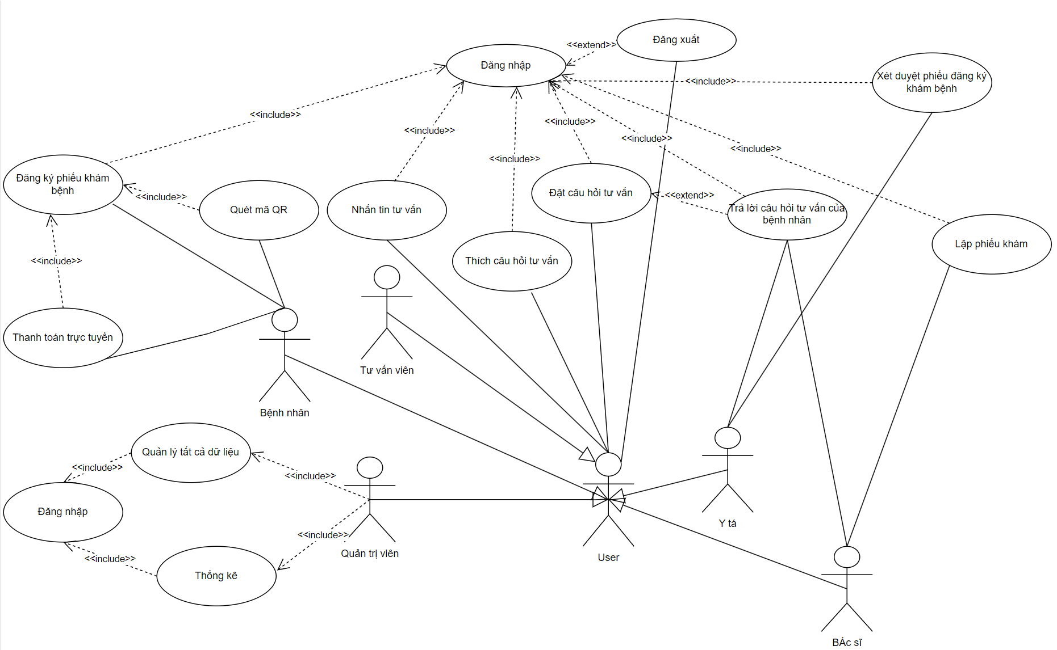

*Hình 1: Biểu đồ use case tổng quát chức năng chính*

##### Biểu đồ use case chức năng đăng nhập và đăng ký

*Hình 2: Biểu đồ use case chức năng đăng nhập và đăng ký*

*Bảng 9: Đặc tả use case chức năng đăng nhập*

| **TÊN USE CASE** | **ĐĂNG NHẬP** |
| --- | --- |
| Tác nhân chính | Bệnh nhân, Bác sĩ, Y tá, Tư vấn viên, quản trị viên |
| Mô tả | Bệnh nhân, Y tá, Bác sĩ, Tư vấn viên đăng nhập bằng email và mật khẩu. Riêng bệnh nhân có thể đăng nhập nhanh bằng Google. |
| Điều kiện | Nhập đúng thông tin email và mật khẩu tồn tại trong hệ thống, hoặc đăng kí bằng email tồn tại trong hệ thống của Google |
| Kích hoạt | Nhấn vào nút “Đăng nhập” trong phiếu đăng nhập hoặc đăng nhập bằng Google nếu là vai trò bệnh nhân. |
| Chuỗi sự kiện chính | * Nếu đăng nhập bằng email, mật khẩu bình thường :   1. Chọn chức năng đăng nhập  2. Nhập email, mật khẩu  3. Hệ thống đưa thông báo về kết quả đăng nhập  4. Đăng nhập thành công sẽ điều hướng tại trang giao diện chính.   * Nếu đăng nhập bằng Google :   1. Chọn chức năng đăng nhập  2. Nhấn vào nút, đăng nhập bằng Google.  3. Hệ thống sẽ đưa người dùng sang trang ủy quyền của Google  4. Ủy quyền thành công sẽ điều hướng về trang giao diện chính |

*Bảng 10: Đặc tả use case chức năng đăng ký*

| **TÊN USE CASE** | **ĐĂNG KÝ** |
| --- | --- |
| Tác nhân chính | Bệnh nhân , quản trị viên |
| Mô tả | Người dùng đăng ký tài khoản để đăng nhập vào để sử dụng các chức năng trong hệ thống được phân quyền theo vai trò |
| Điều kiện | Người dùng nhập đầy đủ và những thông tin hợp lệ  Nếu là bệnh nhân thì phải xác thực thêm bước xác thực OTP |
| Kích hoạt | Người dùng bấm vào chức năng “Đăng ký” cùng phiếu với chức năng đăng nhập |
| Chuỗi sữ kiện chính | * Nếu đăng ký với vai trò **là** Bệnh nhân :   1. Nhấn vào nút “Đăng ký”  2. Nhập thông tin hợp lệ, đầy đủ tương ứng với mỗi ô nhập liệu  3. Khi điền đầy đủ, sẽ khởi động nút “OTP”. Nhấn nút OTP để nhận mã qua email vừa nhập  4. Hệ thống sẽ kiểm tra tất cả thông tin và mã OTP có hợp lệ hay không  5. Hệ thống sẽ thông báo thành công nếu thông tin gửi đi hợp lệ, điều hướng sang trang đăng nhập   * Nếu đăng ký với vai trò **khác** vai trò là Bệnh Nhân   1. Đăng nhập trang quản trị với tài khoản có vai trò là “ROLE_ADMIN” để đăng ký  2. Nhấn vào tab “Quản lý người dùng”  3. Nhập đầy đủ thông tin cần thêm  4. Nhấn nút “Submit” |

##### Biểu đồ use case chức năng đăng ký lịch khám

*Hình 3: Biểu đồ use case chức năng đăng ký lịch khám*

*Bảng 11: Đặc tả use case chức năng đăng ký phiếu khám bệnh*

| **TÊN USE CASE** | **ĐĂNG KÝ LỊCH KHÁM** |
| --- | --- |
| Tác nhân chính | Bệnh nhân |
| Mô tả | Bệnh nhân đăng ký phiếu đăng ký lịch khám để y tá xét duyệt để tiến hành giai đoạn khám bệnh |
| Điều kiện | Sau khi đăng nhập thành công với vai trò Bệnh nhân và người dùng nhập những thông tin, dữ liệu hợp lệ. |
| Kích hoạt | Ấn vào nút “Đăng ký lịch khám” |
| Chuỗi sự kiện chính | 1. Đăng nhập tài khoản vào hệ thống bằng vai trò Bệnh nhân  2. Nhấn vào biểu tượng hình lịch bên góc phải  3. Điền dầy đủ thông tin  4. Hệ thống sẽ trả về kết quả của đăng kí khám bệnh  5. Đăng ký thành công sẽ điều hướng sang trang danh sách lịch sử đăng ký của bệnh nhân này, với phiếu đăng ký mới nhất nằm ở đầu danh sách có trạng thái là: “CHECKING” |

##### Biểu đồ use case chức năng thanh toán trực tuyến

*Hình 4 : Biểu đồ use case chức năng thanh toán trực tuyến*

*Bảng 12: Đặc tả use case chức năng thanh toán trực tuyến*

| **TÊN USE CASE** | **THAH TOÁN TRỰC TUYẾN** |
| --- | --- |
| Tác nhân chính | Bệnh nhân |
| Mô tả | Bệnh nhân thanh toán tiền phiếu đăng ký lịch khám để nhận mã QR. |
| Điều kiện | Phiếu đăng ký khám bệnh đã được y tá duyệt thành công và chuyển qua trạng thái “PAYMENTPHASE1” hoặc được Bác sĩ lập phiếu khám bệnh xong và chuyển trạng thái “PAYMENTPHASE2” |
| Kích hoạt | Ấn vào nút “Thanh toán phiếu đăng ký” hoặc “Thanh toán tiền thuốc”. Sau đó hiện ra hóa đơn, chọn phương thức thanh toán để tiến hành thanh toán |
| Chuỗi sự kiện chính | 1. Đăng nhập tài khoản vào hệ thống bằng vai trò Bệnh nhân  2. Nhấn vào “Tài khoản”bên góc phải  3. Hiện ra các tabs, chọn “Danh sách phiếu đăng ký khám bệnh”  4. Nếu trạng thái phiếu đang là “PAYMENTPHASE1” hoặc “PAYMENTPHASE2”, sẽ có nút thanh toán tương ứng với mỗi phiếu đăng ký  5. Thanh toán thành công , nếu trạng thái của phiếu đang là :   * “PAYMENTPHASE1” : trạng thái của phiếu sẽ chuyển thành “SUCCESS”, hệ thống sẽ gửi mã QR qua email đang đăng nhập * “PAYMENTPHASE2” : trạng thái của phiếu sẽ chuyển thành “FINISHED” hoặc “FOLLOWUP” tùy vào bác sĩ có chọn ngày tái khám |

##### Biểu đồ use case chức năng đặt câu hỏi và trả lời tư vấn

*Hình 5 : Biểu đồ use case chức năng đặt câu hỏi và trả lời tư vấn*

*Bảng 13: Đặc tả use case chức năng đặt hoặc trả lời câu hỏi tư vấn*

| **TÊN USE CASE** | **ĐẶT HOẶC TRẢ LỜI CÂU HỎI TƯ VẤN** |
| --- | --- |
| Tác nhân chính | Bệnh nhân, Bác sĩ, Y tá , Tư vấn viên |
| Mô tả | Bệnh nhân có thể đặt câu hỏi tư vấn để giải đáp thắc mắc về các triệu chứng gặp phải, bác sĩ, y tá hoặc tư vấn viên sẽ là người trả lời |
| Điều kiện | Sau khi đăng nhập thành công với vai trò Bệnh nhân , người dùng nhập đầy đủ các trường nhập liệu có thể đặt câu hỏi.  Sau khi đăng nhập thành công với vai trò là Bác sĩ, Y tá, Tư vấn viên có thể trả lời. |
| Kích hoạt | Ấn nút “Đặt câu hỏi tư vấn” |
| Chuỗi sự kiện chính | * Nếu người dùng đăng nhập với vai trò là Bệnh nhân :   1. Ấn vào tab “Tư vấn”  2. Kéo xuống dưới cùng, nhập đầy đủ thông tin và nhấn “Đặt câu hỏi tư vấn”  3. Đặt câu hỏi thành công, người dùng sẽ thấy câu hỏi được sắp xếp mới nhất nằm ở ngay trang 1 danh sách.   * Nếu đăng nhập thành công với 1 trong những vai trò : Bác sĩ, Y tá, Tư vấn viên :   1. Ấn vào tab “Tư vấn”  2. Nếu câu hỏi chưa có câu trả lời, tương ứng mỗi câu hỏi sẽ hiện nút “Trả lời câu hỏi”  3. Nhấn vào nút đó, nhập nội dung trả lời, ấn nút mũi tên gửi.  4. Trả lời thành công sẽ hiện câu trả lời đó ngay lập tức |

##### Biểu đồ use case chức năng thích câu hỏi tư vấn

*Hình 6: Biểu đồ use case chức năng thích câu hỏi tư vấn*

*Bảng 14: Đặc tả use case chức năng thích câu hỏi tư vấn*

| **TÊN USE CASE** | **THÍCH CÂU HỎI TƯ VẤN** |
| --- | --- |
| Tác nhân chính | Bệnh nhân, Bác sĩ, Y tá , Tư vấn viên |
| Mô tả | Thích bài viết để tăng độ tương tác giữa các tài khoản trong hệ thống, cũng như thể hiện độ yêu thích với câu hỏi phỏng vấn đó. |
| Điều kiện | Sau khi đăng nhập thành công với bất kì vai trò trong hệ thống. |
| Kích hoạt | Ấn nút hình trái tim. |
| Chuỗi sự kiện chính | 1. Ấn vào tab “Tư vấn”  2. Mỗi câu hỏi có nút hình trái tim và số lượng lượt đã bấm thích cho câu hỏi này  3. Sau khi bấm Thích thành công, hình trái tim từ màu trắng sẽ chuyển thành màu đỏ và hệ thống sẽ cập nhật lại số lượng đã thích câu hỏi hiện tại |

##### Biểu đồ use case chức năng nhắn tin trực tuyến

*Hình 7 : Biểu đồ use case chức năng nhắn tin trực tuyến*

*Bảng 15: Đặc tả use case chức năng nhắn tin trực tuyến*

| **TÊN USE CASE** | **NHẮN TIN TRỰC TUYẾN** |
| --- | --- |
| Tác nhân chính | Bệnh nhân, Bác sĩ, Y tá , Tư vấn viên |
| Mô tả | Chức năng nhắn tin trực tuyến sẽ giúp cho người dùng trao đổi với nhau một cách dễ dàng hơn. |
| Điều kiện | Sau khi đăng nhập thành công với bất kì vai trò trong hệ thống. |
| Kích hoạt | Nhấn vào “Nhắn tin tư vấn” |
| Chuỗi sự kiện chính | 1. Nhấn vào “Nhắn tin tư vấn”  2. Chọn người muốn gửi tin nhắn  3. Nhập nội dung tin nhắn  4. Bấm nút mũi tên để gửi  5. Sau khi gửi thành công, người nhận tin nhắn sẽ thấy tin nhắn ngay lập tức |

##### Biểu đồ use case chức năng xem các danh sách lịch sử

*Hình 8 : Biểu đồ use case chức năng xem các danh sách lịch sử*

*Bảng 16: Đặc tả use case chức năng xem các danh sách lịch sử*

| **TÊN USE CASE** | **XEM CÁC DANH SÁCH LỊCH SỬ** |
| --- | --- |
| Tác nhân chính | Bệnh nhân |
| Mô tả | Những danh sách này sẽ giúp bệnh nhân dễ quản lý thông tin hơn. |
| Điều kiện | Sau khi đăng nhập thành công với vai trò là Bệnh nhân trong hệ thống. |
| Kích hoạt | Nhấn vào “Danh sách lịch hẹn” để xem lịch sử danh sách các phiếu đăng ký lịch khám, nhấn vào “Lịch sử khám bệnh và hóa đơn” để xem lịch sử phiếu khám bệnh và các hóa đơn đã thanh toán. |
| Chuỗi sự kiện chính | * Nếu nhấn vào “Danh sách lịch hẹn” :   1. Mỗi phiếu đăng ký khám bệnh sẽ mã, bấm vào mã đó để theo dõi quá trình hiện tại  2. Nếu trạng thái của phiếu đang là “FINISHED” hoặc “FOLLOWUP” thì sẽ hiển thị hộp quà, nhấn vào hộp quà để nhận mã giảm giá.  3. Nhận thành công thì sẽ hiển thị thông tin chi tiết của mã giảm giá này   * Nếu nhân vào “Lịch sử khám bệnh và hóa đơn” :   1. Hệ thống sẽ tổng hợp những phiếu khám bệnh và hóa đơn đã thanh toán theo tên người khám.  2. Hệ thống đã chia 2 thanh : “Lịch sử khám bệnh” và “Lịch sử hóa đơn” để bệnh nhân quản lý dễ hơn. |

##### Biểu đồ use case chức năng quản lý thông tin tài khoản

*Hình 9 : Biểu đồ use case chức năng quản lý thông tin tài khoản*

*Bảng 17: Đặc tả use case chức năng quản lý thông tin tài khoản*

| **TÊN USE CASE** | **QUẢN LÝ THÔNG TIN TÀI KHOẢN** |
| --- | --- |
| Tác nhân chính | Bệnh nhân, Y tá, Bác sĩ, Tư vấn viên |
| Mô tả | Quản lý thông tin tài khoản. |
| Điều kiện | Sau khi đăng nhập thành công với 1 trong những vai trò : Bệnh nhân, Y tá, Bác sĩ, Tư vấn viên trong hệ thống. |
| Kích hoạt | Nhấn vào “Thông tin cá nhân” để xem chi tiết thông tin tài khoản. |
| Chuỗi sự kiện chính | 1. Nhấn vào “Thông tin cá nhân” để xem chi tiết thông tin tài khoản.  2. Tại đây người dùng có thể thay đổi ảnh đại diện, đổi mật khẩu. đổi ảnh đại diện , đổi những thông tin cơ bản như : số điện thoại , địa chỉ, tên, ngày sinh. |

##### Biểu đồ use case chức năng xét duyệt đơn đăng ký khám bệnh

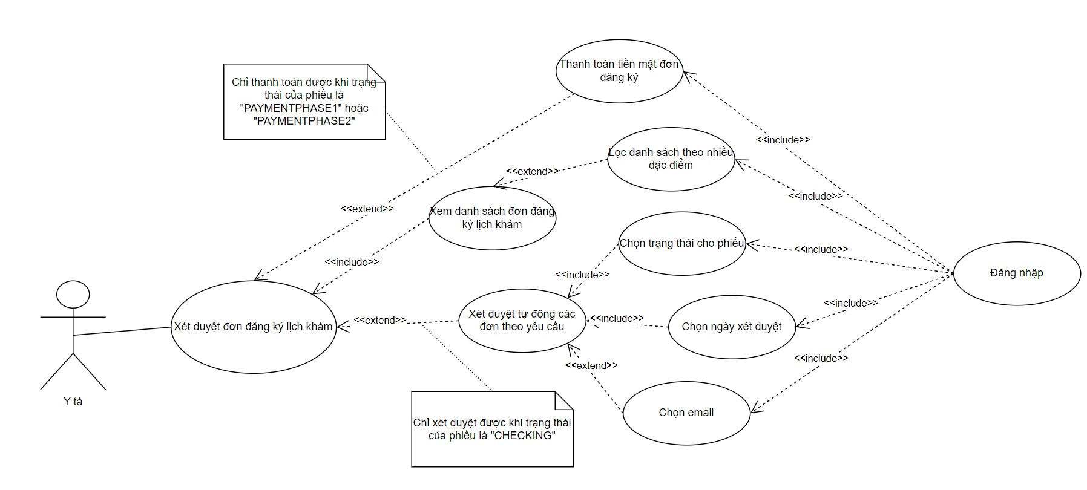

*Hình 10 : Biểu đồ use case chức năng xét duyệt đơn đăng ký khám bệnh*

*Bảng 18: Đặc tả use case chức năng xét duyệt đơn đăng ký khám bệnh*

| **TÊN USE CASE** | **XÉT DUYỆT ĐƠN ĐĂNG KÝ KHÁM BỆNH** |
| --- | --- |
| Tác nhân chính | Y tá |
| Mô tả | Xét duyệt đơn đăng ký khám bệnh của y tá |
| Điều kiện | Sau khi đăng nhập thành công với 1 trong những vai trò : Y tá trong hệ thống. |
| Kích hoạt | Nhấn vào “Xét duyệt phiếu khám” để xét duyệt |
| Chuỗi sự kiện chính | 1. Nhấn vào “Xét duyệt phiếu khám” để xét duyệt  2. Tại đây y tá có thể xem tất cả các phiếu đăng ký lịch khám của bệnh nhân, lọc theo nhiều yếu tố  3. Thanh toán tiền mặt  4. Tự động chỉnh trạng thái và gửi mail |

##### Biểu đồ use case chức năng lập phiếu khám

*Hình 11 : Biểu đồ use case chức năng lập phiếu khám*

*Bảng 19: Đặc tả use case chức năng lập phiếu khám*

| **TÊN USE CASE** | **LẬP PHIẾU KHÁM** |
| --- | --- |
| Tác nhân chính | Bác sĩ |
| Mô tả | Xem lịch sử phiếu khám của bệnh nhân, nạp phiếu khám, lập phiếu khám mới |
| Điều kiện | Sau khi đăng nhập thành công với 1 trong những vai trò : Bác sĩ trong hệ thống và trạng thái của đơn đăng ký khám bệnh của bệnh nhân là “Proccessing” |
| Kích hoạt | Sau khi điền đầy đủ thông tin, nhấn “Lưu” |
| Chuỗi sự kiện chính | 1. Nhấn vào “Lập phiếu khám” để xem danh sách người bệnh đang đợi khám  2. Tại đây, bác sĩ có thể xem chi tiết lịch sử khám bệnh của bệnh nhân  3. Ấn “Nạp phiếu khám để lấy dữ liệu từ phiếu khám cũ lên phiếu khám mới”  4. Sau khi điền đầy đủ thông tin, ấn “Lưu phiếu khám” để lưu mới phiếu khám cho bệnh nhân |

##### Biểu đồ use case chức năng quản lý thông tin và thống kê của quản trị viên

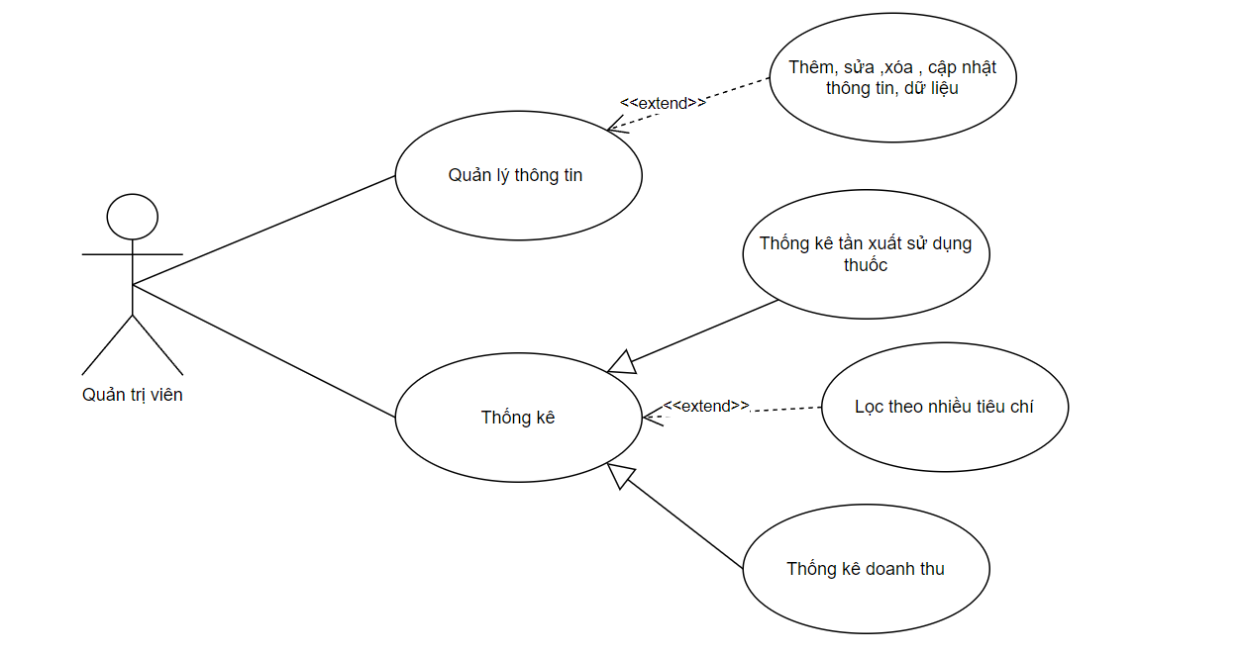

*Hình 12 : Biểu đồ use case chức năng quản lý thông tin và thống kê của quản trị viên*

*Bảng 20: Đặc tả use case chức năng quản lý thông tin và thống kê của quản trị viên*

| **TÊN USE CASE** | **QUẢN LÝ THÔNG TIN VÀ THỐNG KÊ CỦA QUẢN TRỊ VIÊN** |
| --- | --- |
| Tác nhân chính | Quản trị viên |
| Mô tả | Quản dữ liệu của hệ thống, thống kê dữ liệu |
| Điều kiện | Sau khi đăng nhập thành công với 1 trong những vai trò : Quản trị viên trong hệ thống |
| Kích hoạt | Sau khi ấn những cột thông tin muốn sử dụng |
| Chuỗi sự kiện chính | 1. Nhấn vào cột dữ liệu muốn xem  2. Nhấn vào “Thống kê doanh thu” để xem dữ liệu doanh thu |

### Đặc tả phi chức năng

#### Vận hành sản phẩm (Product Operation)

* Đúng đắn (Correctness):
  + Hệ thống phải thực hiện chính xác các chức năng nghiệp vụ đã đặc tả. Ví dụ:
    - Giao diện hiển thị danh sách phòng ban, khoa, hoặc các bộ phận liên quan cùng với danh sách dịch vụ khám chữa bệnh tương ứng (theo vai trò: bệnh nhân, bác sĩ, y tá, quản trị viên, tư vấn viên).
    - Khi bệnh nhân chọn một dịch vụ khám cụ thể, giao diện hiển thị đầy đủ các khung giờ, bác sĩ và tình trạng đặt lịch (số lượng còn lại, trạng thái đặt lịch) chính xác 100%.
    - Các thông tin như trạng thái phiếu đăng ký khám, lịch sử khám bệnh, và dữ liệu thanh toán phải được cập nhật và hiển thị chính xác.
* Tin cậy (Reliability):
* Hệ thống cần được thiết kế sao cho xác suất lỗi không vượt quá 5%, MTBF cần được kéo dài đến mức đảm bảo các giao dịch liên tiếp diễn ra mà không có lỗi xảy ra (theo tiêu chí vận hành 24/7, có thể đặt mục tiêu MTBF ở mức hàng trăm đến nghìn giờ, tùy vào bối cảnh cụ thể của hệ thống và khối lượng giao dịch).
* Trong trường hợp gặp sự cố (hệ thống “chết”), thời gian phục hồi (MTTR) không quá 30 phút, đảm bảo không ảnh hưởng đến dữ liệu và quá trình điều trị.
* Khả năng sử dụng (Usability):
  + Giao diện người dùng cần thân thiện, trực quan và dễ làm quen cho tất cả các vai trò (bệnh nhân, bác sĩ, y tá, quản trị viên, tư vấn viên).
  + Người dùng cuối chỉ cần khoảng 10 phút để học cách sử dụng phần mềm, và quá trình đăng ký khám bệnh hoặc đặt lịch được hoàn thành trong vòng 5 phút.
* Toàn vẹn (Integrity):
  + Hệ thống phải bảo vệ dữ liệu và ngăn chặn truy cập trái phép. Ví dụ:
    - Chỉ có quản trị viên mới được phép truy cập giao diện quản lý (“/admin”) và chỉnh sửa dữ liệu hệ thống như thông tin người dùng, thuốc, ngày làm việc…
    - Cần chặn được ít nhất 95% các cuộc tấn công SQL Injection và đảm bảo xác thực chính xác (tên đăng nhập và mật khẩu).
* Hiệu quả (Efficiency):
  + Thời gian phản hồi của hệ thống không vượt quá 5 giây khi thực hiện các thao tác chính (đăng ký, đăng nhập, đặt lịch, thanh toán,…).
  + Tài nguyên sử dụng được tối ưu, với mức tiêu thụ RAM được quy định (ví dụ: 16GB RAM cho server, 2GB RAM cho máy khách) và đáp ứng cấu hình tối thiểu của phần cứng:
    - Server: Ubuntu 20.04, RAM 16GB, CPU Core E5-2696v4, 100GB lưu trữ.
    - Client: Windows 10/11, RAM 8GB.

#### Sửa đổi sản phẩm (Product Revision)

* Khả năng bảo trì (Maintainability):
  + Mã nguồn được thiết kế theo nguyên tắc mô-đun, mỗi hàm không vượt quá 30 dòng và chỉ thực hiện một nhiệm vụ duy nhất.
  + Tuân thủ quy tắc đặt tên:
    - Class: Viết hoa chữ cái đầu, theo quy tắc “Camel Case”, là danh từ có nghĩa, không viết tắt.
    - Hàm: Không viết hoa chữ cái đầu, theo quy tắc “Camel Case”, là động từ có nghĩa, không viết tắt.
    - Biến: Không viết hoa chữ cái đầu, theo quy tắc “Camel Case”, là danh từ có nghĩa, không viết tắt.
  + Cơ sở dữ liệu sử dụng MySQL với tên bảng và trường được đặt theo một quy tắc thống nhất (ví dụ: “tbl_benhvien”, “tbl_phieukham”).
* Linh hoạt (Flexibility):
  + Hệ thống được thiết kế mở rộng, cho phép thêm các module mới (ví dụ: module quản lý thuốc, thống kê doanh thu, tích hợp hệ thống bảo hiểm) mà không cần thay đổi kiến trúc cơ bản.
  + Dễ dàng tùy chỉnh để phù hợp với yêu cầu của các cơ sở y tế khác nhau (ví dụ: các bệnh viện, phòng khám đa khoa).
* Khả năng kiểm tra (Testability):
  + Hệ thống phải ghi log chi tiết cho tất cả các hành động truy cập vào cơ sở dữ liệu và các nghiệp vụ quan trọng, giúp dễ dàng kiểm tra và phân tích lỗi.
  + Thực hiện backup định kỳ (ví dụ: backup 1 tháng/lần) để đảm bảo khôi phục dữ liệu khi cần thiết.

#### Chuyển đổi sản phẩm (Product Transition)

* Khả năng di chuyển (Portability):
  + Hệ thống phải chạy được trên nhiều nền tảng, với server triển khai trên Ubuntu 20.04 và client hỗ trợ Windows 10/11.
  + Giao diện phải tương thích với các trình duyệt phổ biến như Chrome, Edge, Opera mà không cần cấu hình lại.
* Khả năng tái sử dụng (Reusability):
  + Các thành phần giao diện (ví dụ: form đăng nhập, view đăng ký khám, trang thông báo) được thiết kế dưới dạng module, có thể tái sử dụng trong các dự án hoặc chức năng khác của hệ thống quản lý bệnh viện.
  + Các module nghiệp vụ được xây dựng độc lập, dễ dàng tích hợp lại khi cần mở rộng tính năng.
* Khả năng tương tác (Interoperability):
  + Hệ thống cần có khả năng tích hợp và trao đổi dữ liệu với các hệ thống bên ngoài như hệ thống quản lý hồ sơ bệnh án điện tử (EMR), hệ thống thanh toán trực tuyến (MOMO, VNPAY) và các cổng thông tin y tế.
  + Hỗ trợ các giao thức và tiêu chuẩn trao đổi dữ liệu (ví dụ: HL7, FHIR) để đảm bảo tương tác liền mạch với các hệ thống y tế khác.

#### Kết quả review sử dụng checklist J.3

| PASS | FAIL | NA |
| --- | --- | --- |
| 15 | 4 | 6 |

*Bảng 21: Kết quả review sử dụng checklist J3*

| **STT** | **Nội dung kiểm tra** | **Kết quả** | **Ghi chú** |
| --- | --- | --- | --- |
|  | Các yêu cầu có tuân thủ hợp đồng không? | N/A | Không có hợp đồng |
|  | Tất cả các yêu cầu đã được liệt kê chưa? | P |  |
|  | Có yêu cầu nào không rõ ràng hoặc mơ hồ không? | P |  |
|  | Mỗi yêu cầu có được mô tả đầy đủ không? | P |  |
|  | Các yêu cầu có được xác định nhất quán trong toàn bộ tài liệu không? | P |  |
|  | Các yêu cầu có thể được xác minh không? | P |  |
|  | Có bất kỳ chức năng bổ sung nào ngoài phạm vi hợp đồng không? | N/A | Không có hợp đồng |
|  | Các yêu cầu về quản lý dự án có được bao gồm trong các yêu cầu không? | F | Không có yêu cầu |
|  | Lý do cho bất kỳ yêu cầu phát sinh nào có hợp lý không? | N/A | Không có hợp đồng |
|  | Các giao diện bên ngoài được chỉ định có tương thích không? | N/A | Không thấy đề cập đến vấn đề tương thích |
|  | Các yêu cầu về giao diện người dùng có đầy đủ không? | P |  |
|  | Các yêu cầu có thể được kiểm tra không? Chúng có thể được sử dụng trực tiếp để xác nhận trong thử nghiệm chấp nhận không? | P |  |
|  | Các yêu cầu về hiệu suất có đầy đủ và khả thi không? | P |  |
|  | Các yêu cầu bảo mật đã được xác định chưa? | P |  |
|  | Có bất kỳ yêu cầu nào xung đột hoặc trùng lặp với các yêu cầu khác không? | P |  |
|  | Mỗi yêu cầu có được viết một cách rõ ràng, súc tích và không mơ hồ không? | P |  |
|  | Mỗi yêu cầu có không chứa lỗi nội dung và ngữ pháp không? | P |  |
|  | Các chức năng yêu cầu theo thời gian có được xác định và tiêu chí thời gian của chúng có được chỉ định không? | N/A | Không có yêu cầu thời gian |
|  | Các vấn đề về quốc tế hóa có được giải quyết đầy đủ không? | F | Không hỗ trợ tính năng đa quốc gia |
|  | Định dạng có tuân thủ định dạng của quy trình tổ chức không? | N/A | Không có định dạng quy trình tổ chức |
|  | Tất cả các tham chiếu chéo nội bộ đến các yêu cầu khác có chính xác không? | P |  |
|  | Các yêu cầu có cung cấp cơ sở đầy đủ cho đặc tả yêu cầu phần mềm không? | P |  |
|  | Các thuật toán nội tại đối với các yêu cầu chức năng có được xác định không? | F | Tài liệu không cung cấp |
|  | Mỗi yêu cầu có nằm trong phạm vi của dự án không? | P |  |
|  | Tất cả các vấn đề bảo mật và an toàn có được chỉ định đúng không? | F | Thiếu các phần như mã hoá dữ liệu,… |

# PHẦN 2: UNITTEST 1

## Phân tích chức năng xác thực người dùng

### Chức năng đăng nhập

*Bảng 22: Unittest chức năng đăng nhập*

| **TT** | **Chức năng** | **Lớp điều khiển** | **Phương thức** | **Trường hợp test** |
| --- | --- | --- | --- | --- |
| 1 | Đăng nhập | ApiUserRestController | login() | Thông tin đăng nhập hợp lệ |
| 2 | Đăng nhập | ApiUserRestController | login() | Sai tài khoản hoặc mật khẩu |
| 3 | Đăng nhập | ApiUserRestController | login() | Tài khoản bị khóa |
| 4 | Xác thực token JWT | JwtAuthenticationTokenFilter | doFilter() | Token hợp lệ |
| 5 | Xác thực token JWT | JwtAuthenticationTokenFilter | doFilter() | Token không hợp lệ hoặc hết hạn |
| 6 | Lấy thông tin người dùng hiện tại | ApiUserRestController | getCurrentUserApi() | Người dùng đã đăng nhập |
| 7 | Lấy thông tin người dùng hiện tại | ApiUserRestController | getCurrentUserApi() | Người dùng chưa đăng nhập |
| 8 | Đăng nhập OAuth2 | Oauth2Controller | getOauth2Token() | Xác thực OAuth2 thành công |
| 9 | Đăng nhập OAuth2 | Oauth2Controller | getOauth2Token() | Xác thực OAuth2 thất bại |

### Chức năng đăng ký

*Bảng 23: Unittest chức năng đăng ký*

| **TT** | **Chức năng** | **Lớp điều khiển** | **Phương thức** | **Trường hợp test** |
| --- | --- | --- | --- | --- |
| 1 | Xác minh email | ApiUserRestController | retrieveOtp() | Email hợp lệ và chưa được đăng ký |
| 2 | Xác minh email | ApiUserRestController | retrieveOtp() | Email không hợp lệ |
| 3 | Xác minh email | ApiUserRestController | retrieveOtp() | Email đã tồn tại |
| 4 | Đăng ký | ApiUserRestController | register() | Đăng ký thành công với thông tin hợp lệ |
| 5 | Đăng ký | ApiUserRestController | register() | Email không hợp lệ |
| 6 | Đăng ký | ApiUserRestController | register() | Email đã tồn tại |
| 7 | Đăng ký | ApiUserRestController | register() | Số điện thoại không hợp lệ |
| 8 | Đăng ký | ApiUserRestController | register() | Số điện thoại đã tồn tại |
| 9 | Đăng ký | ApiUserRestController | register() | OTP đã hết hạn |
| 10 | Đăng ký | ApiUserRestController | register() | OTP không hợp lệ |

### Các lớp và phương thức xử lý

#### 3.1. Xác thực người dùng

* **UserService (Interface):** Định nghĩa các phương thức cơ bản cho xác thực người dùng như findByEmail, authUser, isActived
* **UserServiceImpl**: Triển khai các phương thức xác thực người dùng:
  + authUser(String email, String password): Kiểm tra tài khoản và mật khẩu
  + isActived(String email): Kiểm tra trạng thái tài khoản
  + saveUserRegisterDto(UserRegisterDto registerDto): Lưu thông tin đăng ký

#### 3.2. Xử lý JWT Token

* **JwtService:** 
  + generateTokenLogin(String email): Tạo JWT token khi đăng nhập thành công
  + validateTokenLogin(String token): Kiểm tra token có hợp lệ không
  + getEmailFromToken(String token): Lấy email từ token
* **JwtAuthenticationTokenFilter:** 
  + doFilter(): Xác thực JWT token từ header và tạo đối tượng xác thực

#### 3.3. DTOs

* **UserLoginDto:** Chứa thông tin đăng nhập (email, password)
* **UserRegisterDto:** Chứa thông tin đăng ký (name, email, password, gender, birthday, phone, address, otp)
* **EmailDto:** Dùng cho xác minh email trước khi đăng ký

### Luồng xử lý

#### 4.1. Đăng nhập

1. Client gửi thông tin đăng nhập (email, password) đến endpoint /api/users/login/
2. ApiUserRestController.login() kiểm tra thông tin đăng nhập và trạng thái tài khoản
3. Nếu hợp lệ, tạo JWT token và trả về cho client
4. Client lưu token và gửi kèm trong header cho các request tiếp theo
5. JwtAuthenticationTokenFilter xác thực token và tạo đối tượng Authentication

#### 4.2. Đăng ký

1. Client gửi email để xác minh đến endpoint /api/users/verify-email/
2. Hệ thống kiểm tra email và gửi OTP nếu hợp lệ
3. Client gửi thông tin đăng ký kèm OTP đến endpoint /api/users/register/
4. Hệ thống kiểm tra thông tin đăng ký, email, số điện thoại và OTP
5. Nếu hợp lệ, tạo tài khoản mới với vai trò ROLE_BENHNHAN

## Setup

*Hình 13. Code setup*

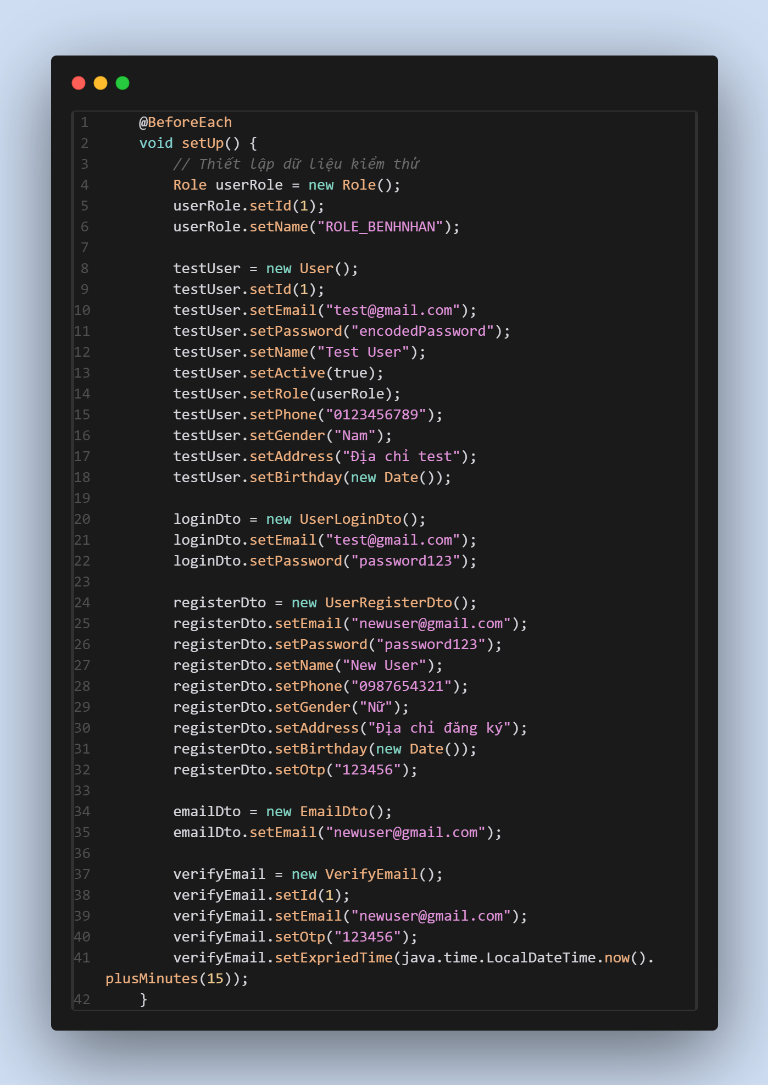

### Test chức năng đăng nhập

*Hình 14. Code chức năng đăng ký*

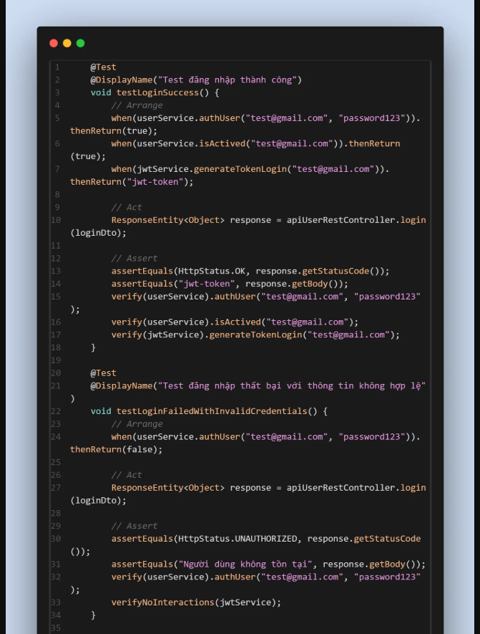

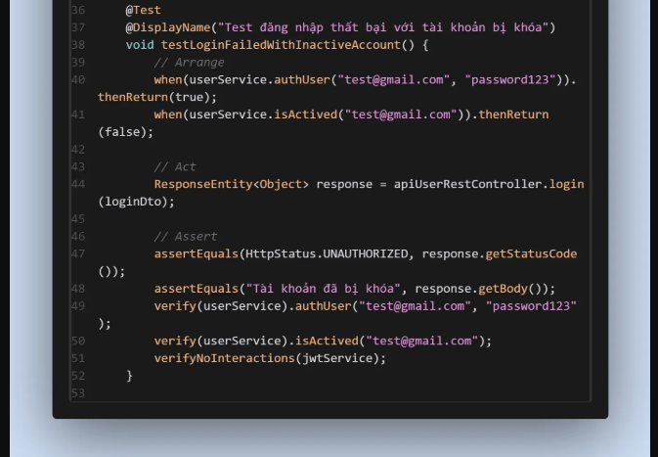

Kết quả test :

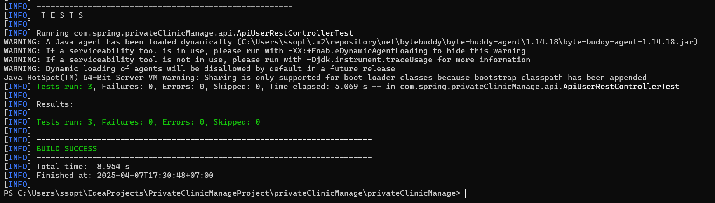

### Test chức năng đăng ký

*Hình 15: Code chức năng đăng ký*

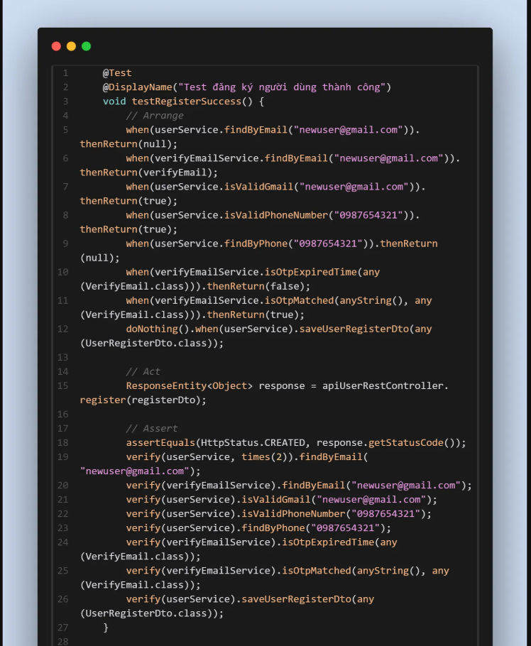

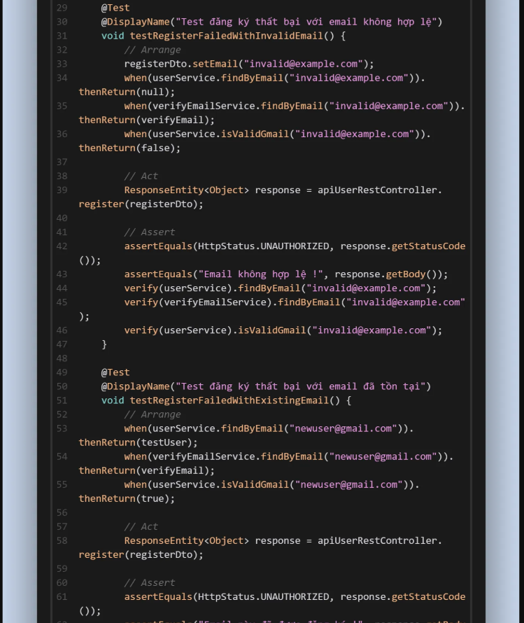

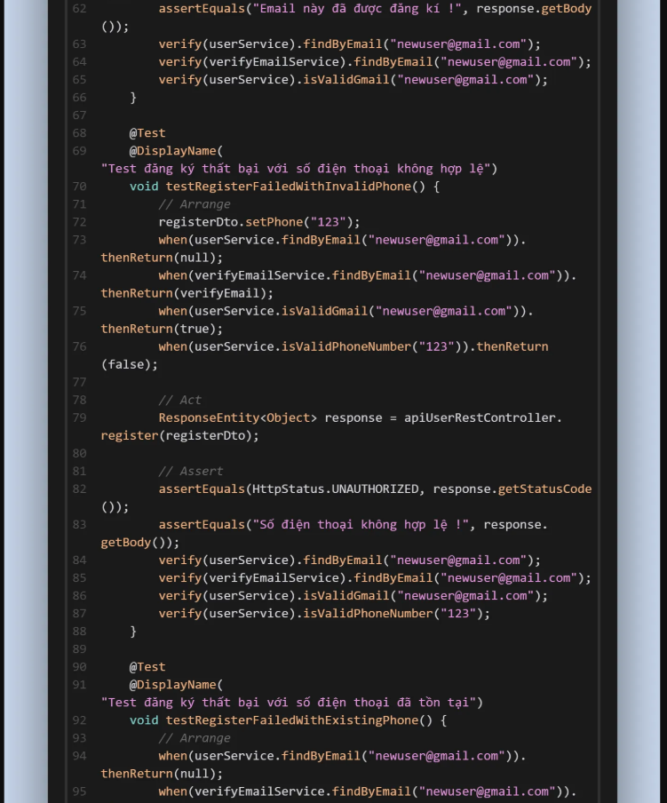

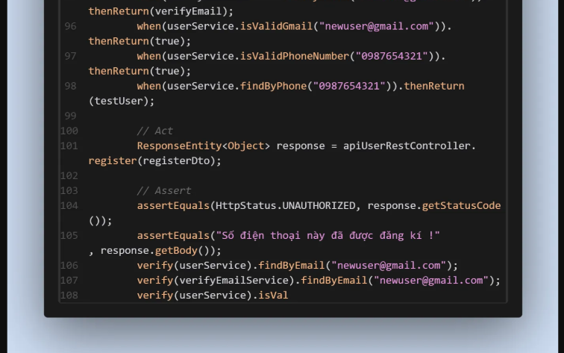

Kết quả test

# PHẦN 3: UNITTEST FULL

## 1. Công cụ sử dụng

### 1.1 Công cụ sử dụng

* **JUnit 5**: Framework testing chính cho Java, cung cấp các annotation và assertion để viết và chạy test
* **Mockito**: Thư viện mocking để giả lập các dependency, giúp test các component một cách độc lập
* **Spring Boot Test**: Cung cấp các annotation và tiện ích để test các ứng dụng Spring Boot
* **JaCoCo (Java Code Coverage**): Công cụ đo lường độ phủ code, giúp đánh giá hiệu quả của các test case

### 1.2 Thư viện sử dụng

* **spring-boot-starter-test**: Bao gồm JUnit, Mockito và các thư viện testing khác
* **h2database**: Cơ sở dữ liệu in-memory để test repository mà không ảnh hưởng đến database chính
* **mockito-core**: Thư viện mocking chính
* **mockito-junit-jupiter**: Tích hợp Mockito với JUnit 5

## 2. Phạm vi viết Unit Test

### 2.1 Các File/ Folder không viết Unit Test

*Bảng 24: Các File/ Folder không viết Unit Test*

| **STT** | **File/Fol der** | **Tên** | **Lý do** |
| --- | --- | --- | --- |
| 1 | Folder | Toàn bộ thư mục  FrontEnd | Nhóm tập trung thời gian viết backend vì nó xử lý logic cốt lõi của hệ thống, quan trọng hơn, nên không đủ thời gian để viết unit test cho frontend, vốn chủ yếu là giao diện và hay thay đổi |
| 2 | File | property.web | Đây là file cấu hình cho ứng dụng web, không chứa logic nghiệp vụ để test, chỉ lưu các thông số cố định. |
| 3 | File | mvnw | File script dùng để chạy Maven trên Unix/Linux, không liên quan đến logic ứng dụng nên không cần test. |
| 4 | File | mvnw.cmd | File script chạy Maven trên Windows, chỉ hỗ trợ build, không chứa logic để kiểm thử. |
| 5 | Folder | mvn-wrapper | Thư mục chứa file hỗ trợ Maven wrapper, chỉ dùng để quản lý phiên bản Maven, không có logic để test. |
| 6 | Folder | settings | Thư mục chứa file cấu hình cho dự án, không chứa mã nguồn hoặc logic nghiệp vụ, nên không cần test. |
| 7 | Folder | src/main/resource  s | Chứa các tài nguyên như file cấu hình, template, không có logic Java để kiểm thử, chỉ là dữ liệu tĩnh. |
| 8 | Folder | target | Thư mục chứa các file được sinh ra sau khi build (như .class), không phải mã nguồn, nên không cần test. |
| 9 | File | .classpath | File cấu hình của IDE để quản lý classpath, không liên quan đến logic ứng dụng, không cần kiểm thử. |
| 10 | File | .gitignore | File cấu hình Git để bỏ qua các file không cần commit, không chứa logic, nên không cần test. |
| 11 | File | .project | File cấu hình của IDE (Eclipse) để định nghĩa dự |
|  |  |  | án, không liên quan đến mã nguồn, không cần test. |
| 12 | File | HELP.md | File tài liệu hướng dẫn dự án, chỉ chứa nội dung văn bản, không có logic để kiểm thử. |
| 13 | File | pom.xml | File cấu hình Maven để quản lý dependency và build, không chứa logic nghiệp vụ, không cần kiểm thử |
| 14 | Folder | DTO | * Chủ yếu là các container dữ liệu * Được sử dụng để truyền dữ liệu giữa các layer với logic tối thiểu * Các lớp như PaymentInitDto, RegisterScheduleDto là các cấu trúc đơn giản |
| 15 | Folder | Entity/Model Classes | * Đây chủ yếu là các cấu trúc dữ liệu với logic tối thiểu * Chủ yếu chứa các trường, getter, setter (sử dụng annotation Lombok như @Data, @Getter, @Setter) * Việc kiểm thử chủ yếu sẽ xác thực chức năng của Java/Lombok hơn là logic ứng dụng |
| 16 | Folder | Configuration Classes | * Các lớp cấu hình như CloudinaryConfig, CozeConfig chủ yếu thiết lập các thành phần ứng dụng * Việc kiểm thử sẽ xác thực cơ chế cấu hình của Spring hơn là logic ứng dụng |

### 2.2 Các File/Folder Viết Unit Test

Dự án cần tập trung test các file trong thư mục src/main/java/com, cụ thể là các controller, service, repositories vì đây là nơi chứa logic nghiệp vụ chính của ứng dụng, xử lý các yêu cầu từ client và trả về phản hồi, đảm bảo tính đúng đắn của API. Việc kiểm thử controller giúp phát hiện lỗi trong luồng xử lý dữ liệu và tương tác với các tầng khác, nâng cao chất lượng và độ tin cậy của hệ thống.

## 3. Danh sách Testcase

### Danh sách File + Test Case: [Tại đây](https://docs.google.com/spreadsheets/d/175r0Tp_9HlRSoSPOJ9izJeavCcVproYgtBrgWPI0OPY/edit?usp=sharing)

### Minh chứng chạy test case:

| * Đăng nhập, Đăng ký |
| --- |
| * Đăng kí phiếu khám bệnh    |
|  |
| * Xem đặt câu hỏi / trả lời tư vấn, thích câu hỏi |
| * Thanh toán    |
|  |
| * Đặt lịch trực tiếp cho bệnh nhân    |
| * Duyệt phiếu đăng kí khám bệnh    |
| * Quét mã lấy số thứ tự khám bệnh |
| * Xem lịch sử bệnh nhân    |
| * Lập phiếu khám bệnh    |
| * Nhắn tin trực tuyến    |
| * Quản lý dữ liệu hệ thống |
| * Thống kê |

## 4. Link github của dự án

* Link github vào thến thư mục Test của dự án: [Tại đây](https://github.com/trieungoctam/SQA-02/tree/master/privateClinicManage/privateClinicManage/src/test)

## 5. Báo cáo kết quả độ phủ

| * Đăng nhập, Đăng ký    |
| --- |
| * Đăng kí phiếu khám bệnh    |
| * Xem đặt câu hỏi / trả lời tư vấn, thích câu hỏi    |
| * Thanh toán    |
| * Đặt lịch trực tiếp cho bệnh nhân (bổ sung sau) |
| * Duyệt phiếu đăng kí khám bệnh    |
| * Quét mã lấy số thứ tự khám bệnh |
| * Xem lịch sử bệnh nhân |
| * Lập phiếu khám bệnh (bổ sung sau) |
| * Nhắn tin trực tuyến (bổ sung sau) |
| * Quản lý dữ liệu hệ thống    |
| * |

# PHẦN 4: SYSTEM TEST

## 1. Giới thiệu

### 1.1. Mục tiêu

Báo cáo này trình bày kết quả kiểm thử hệ thống (system test) cho website quản lý phòng khám tư, nhằm đảm bảo các chức năng hoạt động đúng theo yêu cầu, giao diện người dùng ổn định, và hiệu suất đáp ứng tiêu chuẩn. System test được thực hiện trên các chức năng chính liên quan đến dữ liệu bệnh nhân, giao dịch, và thống kê.

### 1.2. Phạm vi

* **Dự án**: Website quản lý phòng khám tư.
* **Tài liệu tham chiếu**: Tài liệu đặc tả (Document Code: Tài liệu đặc tả, Version 1.0).
* **Các chức năng kiểm thử**:
  + Đăng nhập, Đăng ký.
  + Đặt lịch khám bệnh.
  + Xem đặt câu hỏi / trả lời tư vấn, thích câu hỏi.
  + Thanh toán.
  + Đặt lịch trực tiếp cho bệnh nhân.
  + Duyệt phiếu đăng ký khám bệnh.
  + Quét mã lấy số thứ tự khám bệnh.
  + Xem lịch sử khám bệnh và hóa đơn bệnh nhân.
  + Nhắn tin trực tuyến.
  + Thống kê.
* **Chức năng không kiểm thử**:
  + Lập phiếu khám bệnh (do lỗi không quét được mã QR, không có dữ liệu để test).
  + Quản lý dữ liệu hệ thống (dữ liệu giả, không có logic thay đổi, chỉ là HTML tĩnh).

## 2. Quy trình kiểm thử

#### 2.1. Chuẩn bị

* **Môi trường kiểm thử**: Không được ghi nhận chi tiết trong tài liệu, nhưng giả định là môi trường staging với dữ liệu mô phỏng.
* **Công cụ**: Manual testing, sử dụng checklist và testcase từ tài liệu đặc tả.
* **Kỹ thuật kiểm thử**:
  + Phân vùng tương đương: Giảm số lượng testcase bằng cách nhóm đầu vào tương tự.
  + Phân tích giá trị biên: Kiểm tra giá trị giới hạn (độ dài tối đa, ngày không hợp lệ).
  + Kiểm thử dựa trên trường hợp sử dụng: Đảm bảo luồng người dùng hoạt động đúng.
  + Kiểm thử bảng quyết định: Kiểm tra tổ hợp điều kiện (lọc dữ liệu, trạng thái tài khoản).
  + Kiểm thử chuyển đổi trạng thái: Xác minh trạng thái thay đổi (phiếu khám, mã QR).
  + Đoán lỗi: Dự đoán lỗi phổ biến (SQL Injection, XSS, lỗi validate).
  + Kiểm thử giao diện người dùng: Đảm bảo giao diện trực quan, không bị vỡ layout.
  + Kiểm thử hiệu suất: Đo thời gian phản hồi (dưới 5 giây cho các thao tác chính).

### 2.2. Thực thi

* **Thời gian thực hiện**: Không ghi nhận cụ thể (ngày tạo testcase khoảng 04/2025, dựa trên cột Date).
* **Người thực hiện**: Đinh Hoàng Anh, Nguyễn Thị Lan, Triệu Ngọc Tâm, Lưu Minh Hiếu (vai trò Tester).
* **Phương pháp**: Chạy testcase thủ công, ghi nhận kết quả (Pass/Fail/N/A/Untested).

## 3. Kết quả kiểm thử

Link testcase Systemtest: [Systemtest](https://docs.google.com/spreadsheets/d/1VWj_ZiliUfSLy3rym6YJxbfLeqZMcF001_RgidcwK4o/edit?gid=652992605#gid=652992605)

### 3.1. Tổng quan

* **Tổng số testcase**: 518.
* **Pass**: 386 (74.52%).
* **Fail**: 119 (22.97%).
* **N/A**: 12 (2.32%).
* **Untested**: 5 (0.97%).
* **Test coverage**: 99,17%% (gần như đầy đủ, trừ một số chức năng không test được).
* **Test success coverage**: 73,43% (tỷ lệ pass so với tổng số testcase).

### 3.2. Kết quả chi tiết theo chức năng

*Bảng 25: Kết quả chi tiết theo chức năng*

| **No.** | **Function Name** | **P** | **F** | **N/A** | **Untested** | **Total number of test cases** | **Test coverage** | **Test success coverage** |
| --- | --- | --- | --- | --- | --- | --- | --- | --- |
| 1 | **Đăng nhập, Đăng ký** | 55 | 40 | 2 | 4 | 101 | 96,04% | 56,70% |
| 2 | **Đăng kí phiếu khám bệnh** | 46 | 21 | 2 | 0 | 69 | 100,00% | 66,67% |
| 3 | **xem câu hỏi /trả lời phỏng vấn, thích câu hỏi** | 75 | 12 | 2 | 0 | 89 | 100,00% | 84,27% |
| 4 | **Thanh toán** | 23 | 6 | 0 | 0 | 29 | 100,00% | 79,31% |
| 5 | **Đặt lịch trực tiếp cho bệnh nhân** | 46 | 18 | 3 | 0 | 67 | 100,00% | 68,66% |
| 6 | **Duyệt phiếu đăng kí khám bệnh** | 25 | 9 | 0 | 0 | 34 | 100,00% | 73,53% |
| 7 | **Quét mã lấy số thứ tự khám bệnh** | 41 | 0 | 0 | 0 | 41 | 100,00% | 100,00% |
| 8 | **Xem lịch sử bệnh nhân** | 34 | 6 | 2 | 0 | 42 | 100,00% | 80,95% |
| 9 | **Lập phiếu khám bệnh** | 0 | 0 | 0 | 0 | 0 |  |  |
| 10 | **Nhắn tin trực tuyến** | 5 | 3 | 1 | 0 | 9 | 100,00% | 55,56% |
| 11 | **Thống kê** | 1 | 0 | 0 | 0 | 1 | 100,00% | 100,00% |
|  | **Total** | 351 | 115 | 12 | 4 | 482 | 99,17% | 73,43% |

## 4. Phân tích chi tiết

### 4.1. Điểm mạnh

* **Chức năng ổn định nhất**: "Quét mã lấy số thứ tự khám bệnh" đạt 100% test success coverage, không có testcase nào fail, cho thấy chức năng này hoạt động rất tốt, từ giao diện, quét QR, đến xử lý dữ liệu.
* **Test coverage cao**: Đạt 99.80%, hầu hết các chức năng đều được kiểm thử đầy đủ, trừ "Lập phiếu khám bệnh" và "Quản lý dữ liệu hệ thống".
* **Hiệu suất tốt**: Các kiểm thử hiệu suất (thời gian phản hồi đăng nhập, đăng ký, quét QR, lọc thống kê) đều đạt yêu cầu dưới 5 giây.

### 4.2. Vấn đề nổi bật

* **Chức năng yếu nhất**:
  + "Đăng nhập, Đăng ký" và "Nhắn tin trực tuyến" có test success coverage thấp nhất (57.89% và 57.14%). Nguyên nhân:
    - Đăng nhập, Đăng ký: Nhiều testcase validate thất bại (email, mật khẩu trống, SQL Injection, XSS), giao diện thiếu các thành phần (checkbox "Ghi nhớ đăng nhập", link "Quên mật khẩu").
    - Nhắn tin trực tuyến: Giao diện bị vỡ khi zoom, một số chức năng không truy cập được từ menu.
* **Lỗi validate phổ biến**:
  + Không hiển thị thông báo lỗi khi để trống hoặc nhập sai định dạng (email, mật khẩu, OTP).
  + Không ngăn chặn SQL Injection/XSS, hệ thống vẫn submit dữ liệu nguy hiểm.
* **Lỗi giao diện**:
  + Một số màn hình (Nhắn tin trực tuyến) bị vỡ layout khi zoom.
  + Thiếu các thành phần quan trọng (checkbox, link) trong giao diện Đăng nhập, Đăng ký.
* **Dữ liệu không đồng bộ**:
  + "Xem lịch sử khám bệnh và hóa đơn": Một số popup không hiển thị đúng (ISSUED-29, ISSUED-30), dữ liệu lịch sử khám không hiển thị đúng thứ tự.

### 4.3. Đánh giá rủi ro

* **Chức năng Đăng nhập, Đăng ký**: Tỷ lệ fail cao (40/97 testcase), đặc biệt là các lỗi bảo mật (SQL Injection, XSS) có thể gây rủi ro lớn nếu không khắc phục.
* **Nhắn tin trực tuyến**: Chức năng này có ít testcase (8) nhưng tỷ lệ fail cao (37.5%), cần mở rộng kiểm thử và sửa lỗi giao diện.
* **Hiệu suất**: Dù đạt yêu cầu, nhưng cần kiểm tra thêm trong điều kiện tải cao (load testing) để đảm bảo hệ thống ổn định với số lượng người dùng lớn.

## 5. Kết luận và đề xuất

### 5.1. Kết luận

Quá trình system test cho website quản lý phòng khám tư đạt test coverage 99.170%, nhưng test success coverage chỉ đạt 73.43%, cho thấy nhiều chức năng vẫn còn lỗi cần khắc phục. Chức năng "Quét mã lấy số thứ tự khám bệnh" và "Thống kê" hoạt động ổn định nhất, trong khi "Đăng nhập, Đăng ký" và "Nhắn tin trực tuyến" cần cải thiện đáng kể.

### 5.2. Đề xuất

* **Khắc phục lỗi validate**:
  + Thêm thông báo lỗi rõ ràng cho các trường bắt buộc và định dạng không hợp lệ.
  + Xử lý SQL Injection/XSS bằng cách sanitize dữ liệu đầu vào.
* **Cải thiện giao diện**:
  + Thêm các thành phần thiếu (checkbox "Ghi nhớ đăng nhập", link "Quên mật khẩu").
  + Đảm bảo giao diện không bị vỡ khi zoom, đặc biệt với chức năng "Nhắn tin trực tuyến".
* **Sửa lỗi dữ liệu**:
  + Sửa các vấn đề popup và thứ tự hiển thị dữ liệu trong "Xem lịch sử khám bệnh và hóa đơn".
* **Mở rộng kiểm thử**:
  + Kiểm thử "Lập phiếu khám bệnh" sau khi sửa lỗi quét QR.
  + Thực hiện load testing để đánh giá hiệu suất với số lượng người dùng lớn.
* **Tích hợp CI/CD**: Tự động hóa kiểm thử để phát hiện lỗi sớm và thường xuyên.

# PHẦN 5: AUTOMATION TESTING (POSTMAN)

## 1. Giới thiệu

### 1.1. Mục tiêu

Báo cáo này trình bày kết quả kiểm thử API thông qua Postman cho website quản lý phòng khám tư. Mục tiêu là đảm bảo các API hoạt động đúng theo yêu cầu, trả về mã trạng thái và dữ liệu đúng như kỳ vọng, đồng thời phát hiện các lỗi về logic, bảo mật, và hiệu suất.

### 1.2. Phạm vi

* **Dự án**: Website quản lý phòng khám tư.
* **Tài liệu tham chiếu**: Dữ liệu test từ file api.json

*Hình 16: Dữ liệu test từ file api.json*

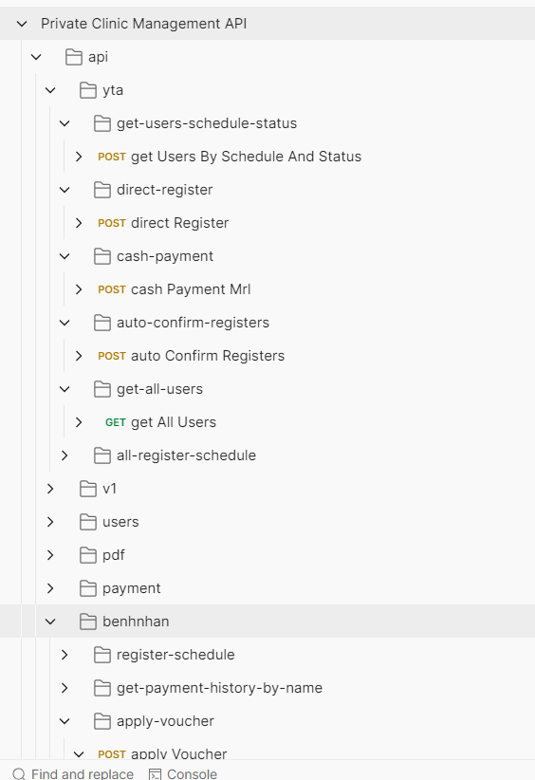

* **Các chức năng kiểm thử**:
  + Đăng nhập, Đăng ký (bao gồm gửi OTP và đăng ký tài khoản).
  + Đăng ký phiếu khám bệnh.
  + Xem đặt câu hỏi/trả lời tư vấn, thích câu hỏi.
  + Thanh toán (ví).
  + Duyệt phiếu đăng ký khám bệnh.
  + Quét mã lấy số thứ tự khám bệnh.
  + Xem lịch sử khám bệnh và hóa đơn bệnh nhân.
  + Nhắn tin trực tuyến (không có testcase).
  + Quản lý dữ liệu hệ thống.
  + Thống kê (chưa triển khai API).
* **Chức năng không kiểm thử**:
  + Nhắn tin trực tuyến (không có dữ liệu test).
  + Lập phiếu khám bệnh (không có dữ liệu test).
  + Thống kê (API chưa được triển khai).

## 2. Quy trình kiểm thử

### 2.1. Chuẩn bị

* **Môi trường kiểm thử**: Giả định môi trường staging với dữ liệu mô phỏng.
* **Công cụ**: Postman (manual testing).
* **Kỹ thuật kiểm thử**:
  + Kiểm thử phân vùng tương đương: Nhóm các đầu vào tương tự (email hợp lệ/không hợp lệ).
  + Phân tích giá trị biên: Kiểm tra các giá trị giới hạn (ngày quá khứ, độ dài vượt quá).
  + Kiểm thử bảng quyết định: Kiểm tra tổ hợp điều kiện (status, token, dữ liệu đầu vào).
  + Kiểm thử bảo mật: Kiểm tra SQL Injection, XSS, token sai.
  + Kiểm thử định dạng: Kiểm tra dữ liệu sai định dạng (ngày, email, JSON).

### 2.2. Thực thi

* **Thời gian thực hiện**: Không ghi nhận cụ thể, nhưng dữ liệu cho thấy ngày hiện tại là 15/05/2025.
* **Người thực hiện**: Nguyễn Thị Lan, Đinh Hoàng Anh, Triệu Ngọc Tâm, Lưu Minh Hiếu (vai trò Tester).
* **Phương pháp**: Chạy testcase thủ công qua Postman, ghi nhận kết quả (Pass/Fail/Untested).

## 3. Kết quả kiểm thử

Xem kết quả tại đây: [Postman_Test](https://docs.google.com/spreadsheets/d/1VWj_ZiliUfSLy3rym6YJxbfLeqZMcF001_RgidcwK4o/edit?gid=1597469919#gid=1597469919)

### 3.1. Tổng quan

* **Tổng số testcase**: 127.
* **Pass**: 27 (21.26%).
* **Fail**: 87 (68.50%).
* **N/A**: 0 (0%).
* **Untested**: 13 (10.24%).
* **Test coverage**: 89.76% (chưa kiểm thử đầy đủ chức năng "Thống kê").
* **Test success coverage**: 23.68% (tỷ lệ pass khá thấp, nhiều lỗi nghiêm trọng).

### 3.2. Kết quả chi tiết theo chức năng

*Bảng 26: Kết quả chi tiết theo chức năng*

| **No.** | **Function Name** | **P** | **F** | **N/A** | **Untested** | **Total number of test cases** | **Test coverage** | **Test success coverage** |
| --- | --- | --- | --- | --- | --- | --- | --- | --- |
| 1 | **Đăng nhập, Đăng ký** | 6 | 25 | 0 | 0 | 31 | 100,00% | 19,35% |
| 2 | **Đăng kí phiếu khám bệnh** | 3 | 22 | 0 | 0 | 25 | 100,00% | 12,00% |
| 3 | **xem câu hỏi /trả lời phỏng vấn, thích câu hỏi** | 9 | 25 | 0 | 0 | 34 | 100,00% | 26,47% |
| 4 | **Thanh toán** | 0 | 0 | 0 | 0 | 0 | #DIV/0! | #DIV/0! |
| 5 | **Đặt lịch trực tiếp cho bệnh nhân** | 0 | 0 | 0 | 0 | 0 | #DIV/0! | #DIV/0! |
| 6 | **Duyệt phiếu đăng kí khám bệnh** | 0 | 0 | 0 | 0 | 0 | #DIV/0! | #DIV/0! |
| 7 | **Quét mã lấy số thứ tự khám bệnh** | 5 | 5 | 0 | 0 | 10 | 100,00% | 50,00% |
| 8 | **Xem lịch sử bệnh nhân** | 4 | 10 | 0 | 0 | 14 | 100,00% | 28,57% |
| 9 | **Lập phiếu khám bệnh** | 0 | 0 | 0 | 0 | 0 | #DIV/0! | #DIV/0! |
| 10 | **Nhắn tin trực tuyến** | 0 | 0 | 0 | 0 | 0 | #DIV/0! | #DIV/0! |
| 11 | **Quản lý dữ liệu hệ thống** | 0 | 0 | 0 | 0 | 0 | #DIV/0! | #DIV/0! |
| 12 | **Thống kê** | 0 | 0 | 0 | 13 | 13 | 0,00% | #DIV/0! |
|  | **Total** | 27 | 87 | 0 | 13 | 127 | 89,76% | 23,68% |

## 4. Phân tích chi tiết

### 4.1. Điểm mạnh

* **Chức năng ổn định nhất**: "Quét mã lấy số thứ tự khám bệnh" đạt 50% test success coverage, cao nhất trong các chức năng được kiểm thử. Một số API (TC_QRSCAN_001, TC_QRSCAN_002) hoạt động đúng với các kịch bản hợp lệ và không hợp lệ.
* **Test coverage khá cao**: Đạt 89.76%, nhưng bị ảnh hưởng bởi chức năng "Thống kê" chưa triển khai API.

### 4.2. Vấn đề nổi bật

* **Chức năng yếu nhất**:
  + "Đăng ký phiếu khám bệnh" có test success coverage thấp nhất (12.00%). Nhiều lỗi validation (thiếu trường, định dạng sai, ngày không hợp lệ) và lỗi logic (cho phép đặt lịch vào ngày nghỉ, ngày quá khứ).
  + "Đăng nhập, Đăng ký" cũng có tỷ lệ fail cao (25/31 testcase). Các lỗi chính:
    - Không xử lý đúng phản hồi JSON (Unexpected token errors).
    - Không validate đúng (cho phép email trống, mật khẩu trống, email sai định dạng).
    - Mã trạng thái trả về không đúng kỳ vọng (401 thay vì 400).
* **Lỗi validate phổ biến**:
  + Không kiểm tra trường bắt buộc (email, mật khẩu, name, favor).
  + Không xử lý định dạng sai (email, ngày).
  + Cho phép dữ liệu không hợp lệ (ngày quá khứ, OTP sai, ký tự đặc biệt).
* **Lỗi phản hồi**:
  + Nhiều API không trả về JSON hợp lệ, gây lỗi parse (Unexpected token errors).
  + Mã trạng thái không nhất quán (401 thay vì 400, 404 thay vì 400/409).
* **Lỗi bảo mật**:
  + API "Xem câu hỏi/trả lời tư vấn" không xử lý ký tự đặc biệt/HTML, có nguy cơ XSS.
  + Thiếu kiểm tra token ở nhiều API (401 trả về không đúng ngữ cảnh).
* **Hiệu suất**:
  + Một số API (như "Đăng ký phiếu khám bệnh") không kiểm tra rate limit, dễ bị spam request.

### 4.3. Đánh giá rủi ro

* **Bảo mật**: Các API không xử lý ký tự đặc biệt (XSS) và không validate token chặt chẽ, dễ bị tấn công.
* **Logic nghiệp vụ**: "Đăng ký phiếu khám bệnh" cho phép đặt lịch vào ngày nghỉ, ngày quá khứ, hoặc vượt quá giới hạn, gây sai lệch dữ liệu.
* **Khả năng mở rộng**: Thiếu kiểm tra rate limit, có thể ảnh hưởng hiệu suất khi tải cao.
* **Chưa triển khai API**: Chức năng "Thống kê" chưa có API, ảnh hưởng đến tiến độ dự án.

## 5. Kết luận và đề xuất

### 5.1. Kết luận

Quá trình kiểm thử API cho website quản lý phòng khám tư đạt test coverage 89.76%, nhưng test success coverage chỉ 23.68%, cho thấy nhiều API chưa đáp ứng yêu cầu. Chức năng "Quét mã lấy số thứ tự khám bệnh" hoạt động tốt nhất, trong khi "Đăng ký phiếu khám bệnh" và "Đăng nhập, Đăng ký" có nhiều lỗi nghiêm trọng cần khắc phục.

### 5.2. Đề xuất

* **Khắc phục lỗi validate**:
  + Thêm kiểm tra trường bắt buộc (email, name, favor, date).
  + Validate định dạng (email, ngày, kiểu dữ liệu).
  + Từ chối dữ liệu không hợp lệ (ngày quá khứ, ký tự đặc biệt).
* **Sửa lỗi phản hồi**:
  + Đảm bảo tất cả API trả về JSON hợp lệ.
  + Chuẩn hóa mã trạng thái (400 cho validation, 401 cho token, 404 cho không tìm thấy).
* **Tăng cường bảo mật**:
  + Sanitize dữ liệu đầu vào để ngăn XSS.
  + Kiểm tra token chặt chẽ, trả về mã 401/403 đúng ngữ cảnh.
* **Cải thiện logic nghiệp vụ**:
  + "Đăng ký phiếu khám bệnh": Từ chối ngày nghỉ, ngày quá khứ, vượt quá 3 tuần.
  + Thêm rate limit để ngăn spam request.
* **Triển khai API còn thiếu**:
  + Xây dựng API cho chức năng "Thống kê" để đảm bảo tiến độ.
* **Tự động hóa kiểm thử**:
  + Tích hợp Postman scripts vào CI/CD để phát hiện lỗi sớm.

PHẦN 6: ĐÁNH GIÁ CÁ NHÂN

*Bảng 27: Đánh giá cá nhân*

| **Họ và tên** | **Nhiệm vụ đảm nhận** | **Công việc đã làm** | **Công việc chưa làm** | **Phần trăm đóng góp** | **Điểm (0-10)** | **Giải thích lý do về % đóng góp và điểm** |
| --- | --- | --- | --- | --- | --- | --- |
| Nguyễn Thị Lan | - Chịu trách nhiệm chính cho 3 chức năng (  + Đặt lịch khám bệnh;  + Xem đặt câu hỏi / trả lời tư vấn, thích câu hỏi;  + Xem lịch sử khám bệnh - đã điều chỉnh do chức năng Lập phiếu khám bị block)  - Đóng góp vào tài liệu chung và các công việc khác của nhóm. | - Điều phối tổng thể các hoạt động SQA của nhóm, đảm bảo kế hoạch SQA được thực hiện.  - Chịu trách nhiệm chính trong việc xây dựng template, rà soát và cập nhật Kế hoạch Đảm bảo Chất lượng Phần mềm (SQA Plan) và Kế hoạch Kiểm thử (Test Plan).  - Thực hiện các bước kiểm thử cần thiết (Unit, System, API test) cho các chức năng được phân công, có sự linh hoạt điều chỉnh khi một chức năng gặp trở ngại.  - Tham gia review chéo tài liệu test case và các tài liệu liên quan đến chức năng phụ trách, đóng góp ý kiến cho các tài liệu chung.  - Tổ chức và chủ trì các buổi review tài liệu SQA, Test Case và các tài liệu liên quan.  - Hoàn thành công việc được giao | - Hoàn thiện kiểm thử chức năng "Xem lịch sử khám bệnh" khi chức năng "Lập phiếu khám" hoạt động ổn định.  - Chưa triển khai Kiểm thử Hiệu năng (JMeter) và Kiểm thử Tự động Giao diện (Selenium) cho nhóm. | 28% | 9 | Đã nỗ lực hoàn thành các chức năng được phân công, bao gồm cả việc tìm giải pháp thay thế cho phần việc bị ảnh hưởng bởi lỗi hệ thống. Tích cực tham gia vào các hoạt động chung của nhóm. |
| Đinh Hoàng Anh | - Chịu trách nhiệm chính cho 3 chức năng (  + Đăng nhập, Đăng ký;  + Quét mã lấy số thứ tự khám bệnh;  + Thống kê),  - Đóng góp vào tài liệu chung và các công việc khác của nhóm theo phân công. | - Tham gia review chéo tài liệu test case và các tài liệu liên quan đến chức năng phụ trách, đóng góp ý kiến cho các tài liệu chung.  - Thực hiện các bước kiểm thử cần thiết (Unit, System, API test) cho 3 chức năng được phân công.  - Tạo slide cho phần thuyết trình tool test Augment  - Tìm hiểu về automation test Postman.  - Hoàn thành công việc được giao | - Chưa thực hiện Kiểm thử Hiệu năng (JMeter).  - Chưa thực hiện Kiểm thử Tự động Giao diện (Selenium). | 24% | 8,75 | Hoàn thành tốt nhiệm vụ được giao cho 3 chức năng, tích cực đóng góp vào tài liệu chung và thể hiện sự hợp tác trong các công việc của nhóm. |
| Triệu Ngọc Tâm | - Chịu trách nhiệm chính cho 3 chức năng (  +Thanh toán;  +Duyệt phiếu đăng kí khám bệnh;  +Quản lý dữ liệu hệ thống  - chức năng này không kiểm thử theo kế hoạch),  -Đóng góp vào tài liệu chung và các công việc khác của nhóm. | - Tham gia review chéo tài liệu test case và các tài liệu liên quan đến chức năng phụ trách, đóng góp ý kiến cho các tài liệu chung.  - Thực hiện các bước kiểm thử cần thiết (Unit, System, API test) cho 2/3 chức năng được phân công; chức năng Quản lý dữ liệu hệ thống không thực hiện kiểm thử theo như ghi chú trong kế hoạch.  - Tạo demo test cho phần thuyết trình Augment  - Tìm hiểu về automation test Jmeter( trục trặc về data nên không thể thực hiện).  - Hoàn thành công việc được giao | - Chưa hoàn thành Kiểm thử Hiệu năng (JMeter) do gặp trục trặc về dữ liệu.  - Chưa thực hiện Kiểm thử Tự động Giao diện (Selenium). | 24% | 8,75 | Hoàn thành nhiệm vụ kiểm thử cho các chức năng được phân công có thể thực hiện, đồng thời tham gia vào các công việc chung và đóng góp vào tài liệu nhóm. |
| Lưu Minh Hiếu | - Chịu trách nhiệm chính cho 3 chức năng (  + Đặt lịch trực tiếp cho bệnh nhân;  + Lập phiếu khám bệnh - chức năng này không test được do lỗi QR;  + Nhắn tin trực tuyến)  - Đóng góp vào tài liệu chung và các công việc khác của nhóm. | - Tham gia review chéo tài liệu test case và các tài liệu liên quan đến chức năng phụ trách, đóng góp ý kiến cho các tài liệu chung.  - Thực hiện các bước kiểm thử cần thiết (Unit, System, API test) cho các chức năng có thể tiến hành; chức năng Lập phiếu khám bệnh không thể kiểm thử hoàn toàn do lỗi kỹ thuật từ hệ thống như đã ghi nhận.  - Hoàn thành công việc được giao | - Chưa hoàn thiện kiểm thử chức năng "Lập phiếu khám bệnh" do lỗi QR chưa được khắc phục.  - Chưa thực hiện Kiểm thử Hiệu năng (JMeter).  - Chưa thực hiện Kiểm thử Tự động Giao diện (Selenium). | 24% | 8,75 | Cố gắng hoàn thành các phần việc được giao, dù gặp khó khăn với một chức năng không thể kiểm thử do lỗi hệ thống. Tham gia đóng góp vào các công việc chung và tài liệu của nhóm. |